

**ỦY BAN NHÂN DÂN TP. HỒ CHÍ MINH**

**TRƯỜNG ĐẠI HỌC SÀI GÒN**

**KHOA CÔNG NGHỆ THÔNG TIN**



**ĐỒ ÁN MÔN XÂY DỰNG PHẦN MỀM THEO MÔ HÌNH PHÂN LỚP**

**ĐỀ TÀI: XÂY DỰNG PHẦN MỀM QUẢN LÝ KHÓA HỌC THEO 3-LAYER**

**THÀNH VIÊN TRONG NHÓM :**

**Nguyễn Bùi Thiên Đạt – 3120410116**

**Trần Văn Đồng – 3120410134**

**Phạm Đăng Khoa - 3120410248**

**Nguyễn Đình Thịnh – 3120410501**

**Trần Minh Toàn - 3120410542**

**GIẢNG VIÊN HƯỚNG DẪN: Ths. Cao Minh Thành**

**TP. HCM tháng 2 / 2023**

**NHẬN XÉT CỦA GIẢNG VIÊN**

TP. Hồ Chí Minh, Ngày .. Tháng .. Năm 20..

Giảng viên giảng dạy

**MỤC LỤC**

CHƯƠNG 1 : GIỚI THIỆU TỔNG QUAN VỀ ĐỀ TÀI 2

I. Giới thiệu tổng quan về đề tài 2

1. Giới thiệu đề tài. 2

2. Giới thiệu về mô hình 3-layer (Mô hình 3 lớp). 2

2.1. Tổng quan về mô hình 3-layer 2

2.2. Ưu điểm của mô hình 3-layer 3

CHƯƠNG 2 : TỔNG QUAN VÀ CHI TIẾT CỦA PHẦN MỀM 5

I. Tổng quan về giao diện phần mềm 5

1. Giao diện quản lý sinh viên. 5

2. Giao diện quản lý giảng viên. 9

3. Giao diện quản lý khoa. 12

4. Giao diện quản lý khóa học. 15

4.1 Giao diện quản lý khóa học online 15

4.2 Giao diện quản lý khóa học onsite 19

5. Giao diện đăng ký khóa học và lưu điểm. 22

6. Giao diện phân công giảng dạy. 25

II. Chi tiết về phần mềm 29

1. Chức năng quản lý giảng viên, sinh viên 29

1.1. Quản lý giảng viên. 29

1.1.1. Sơ đồ lớp 29

1.1.2. Các xử lý về chức năng 30

a. Xử lý hiển thị danh sách giảng viên. 30

b. Xử lý thêm giảng viên. 32

c. Xử lý sửa giảng viên. 34

d. Xử lý xóa giảng viên. 36

e. Xử lý tìm giảng viên. 38

1.2. Quản lý sinh viên. 39

1.2.1. Sơ đồ lớp 39

1.2.2. Các xử lý về chức năng 40

a. Xử lý hiển thị danh sách sinh viên 40

b. Xử lý thêm sinh viên 43

c. Xử lý sửa sinh viên 45

d. Xử lý xóa sinh viên 46

e. Xử lý tìm sinh viên 48

2. Chức năng quản lý các khóa học online, onsite 50

2.1. Quản lý khóa học online 50

2.1.1. Sơ đồ lớp 50

2.1.2. Các xử lý về chức năng 51

a. Xử lý hiện thị danh sách các khóa học online 51

b. Xử lý thêm khóa học online 53

c. Xử lý sửa khóa học online 55

d. Xử lý xóa khóa học online 57

e. Xử lý tìm kiếm khóa học online 59

2.2. Quản lý khóa học onsite 61

2.2.1. Sơ đồ lớp 61

2.2.2. Các xử lý về chức năng 62

a. Xử lý hiển thị danh sách các khóa học onsite 62

b. Xử lý thêm khóa học onsite 64

c. Xử lý sửa khóa học onsite 67

d. Xử lý xóa khóa học onsite 69

e. Xử lý tìm kiếm khóa học onsite 71

3. Chức năng phân công giảng dạy 73

3.1. Phân công giảng dạy 73

3.1.1. Sơ đồ lớp 73

3.1.2. Các xử lý về chức năng 74

a. Xử lý hiển thị danh sách phân công giảng dạy 74

b. Xử lý thêm phân công giảng dạy 76

c. Xử lý sửa phân công giảng dạy 78

d. Xử lý xóa phân công giảng dạy 79

e. Xử lý tìm kiếm phân công giảng dạy 81

4. Chức năng quản lý kết quả học tập 82

4.1. Quản lý kết quả học tập 82

4.1.1. Sơ đồ lớp 82

4.1.2. Các xử lý về chức năng 83

a. Xử lý hiển thị danh sách kết quả học tập 83

b. Xử lý thêm kết quả học tập 85

c. Xử lý sửa kết quả học tập 86

d. Xử lý xóa kết quả học tập 88

e. Xử lý tìm kiếm kết quả học tập 89

CHƯƠNG 3 : Hướng dẫn cài đặt phần mềm 91

I. Hướng dẫn cài đặt 91

1. Cài đặt XAMPP và Netbeans (Eclipse) 91

2. Cài đặt phần mềm 91

**LỜI CẢM ƠN**

Chúng em xin chân thành gửi lời cảm ơn đến tập thể quý Thầy Cô trong khoa Công nghệ thông tin trường Đại học Sài Gòn đã giúp chúng em có những kiến thức cơ bản làm nền tảng để thực hiện đề tài này. Đặc biệt, chúng em xin gửi lời cảm ơn và lòng biết ơn sâu sắc tới thầy Cao Minh Thành giảng viên môn Xây Dựng Mô Hình Phân Lớp. Thầy đã trực tiếp hướng dẫn tận tình, sửa chữa và đóng góp nhiều ý kiến quý báu giúp nhóm chúng em hoàn thành tốt báo cáo môn học của mình. Nhóm chúng em đã vận dụng những kiến thức nền tảng đã được tích lũy đồng thời kết hợp với việc học hỏi và nghiên cứu những kiến thức mới. Từ đó nhóm đã vận dụng tối đa những gì đã thu nhập được để hoàn tất một báo cáo đồ án tốt nhất.

Tuy nhiên trong quá trình thực hiện, nhóm chúng em không tránh khỏi những thiếu sót. Chính vì vậy, nhóm chúng em rất mong muốn nhận được những sự góp ý từ phía cô, nhằm hoàn thiện những kiến thức để nhóm chúng em có thể học tập thêm và đó cũng là hành trang tốt nhất để chúng em thực hiện tiếp các đề tài khác trong tương lai. Nhóm chúng em xin chân thành cảm ơn thầy.

# CHƯƠNG 1 : GIỚI THIỆU TỔNG QUAN VỀ ĐỀ TÀI

## I. Giới thiệu tổng quan về đề tài

### 1. Giới thiệu đề tài.

Trong thời đại mà công nghệ đang là xu hướng dẫn đầu, việc quản lý một thứ gì đó bằng thủ công đã hết sức là mệt mỏi và nhàm chán vì phải làm việc với rất nhiều giấy tờ. Bắt kịp những xu hướng về công nghệ mới mà các phần mềm quản lý đã bắt đầu ra đời, nó giúp cho việc quản lý ngày càng trở nên dễ dàng hơn chỉ với những thao tác bấm chuột cơ bản, bởi vì thế mà nhóm chúng em quyết định thực hiện đề tài phát triển phần mềm quản lý khóa học. Đề tài này được áp dụng mô hình 3-layer và công nghệ phát triển là ngôn ngữ Java và cơ sở dữ liệu MySQL.

### 2. Giới thiệu về mô hình 3-layer (Mô hình 3 lớp).

#### 2.1. Tổng quan về mô hình 3-layer

- Mô hình 3 lớp hay còn được gọi là mô hình Three Layer(3-Layer), mô hình này ra đời nhằm phân chia các thành phần trong hệ thống, các thành phần cùng chức năng sẽ được nhóm lại với nhau và phân chia công việc cho từng nhóm để dữ liệu không bị chồng chéo và chạy lộn xộn.

- Mô hình này phát huy hiệu quả nhất khi bạn xây dựng một hệ thống lớn, việc quản lý code và xử lý dữ liệu lỗi dễ dàng hơn.

- Mô hình 3-layer gồm có 3 phần chính :

+ **Presentation Layer (GUI)** : Lớp này có nhiệm vụ chính giao tiếp với người dùng. Nó gồm các thành phần giao diện ( win form, web form,…) và thực hiện các công việc như nhập liệu, hiển thị dữ liêu, kiểm tra tính đúng đắn dữ liệu trước khi gọi lớp Business Logic Layer (BLL).

+**Business Logic Layer (BLL)** : Layer này phân ra 2 thành nhiệm vụ :

* Đây là nơi đáp ứng các yêu cầu thao tác dữ liệu của GUI layer, xử lý chính nguồn dữ liệu từ Presentation Layer trước khi truyền xuống Data Access Layer và lưu xuống hệ quản trị CSDL.
* Đây còn là nơi kiểm tra các ràng buộc, tính toàn vẹn và hợp lệ dữ liệu, thực hiện tính toán và xử lý các yêu cầu nghiệp vụ, trước khi trả kết quả về Presentation Layer.

+ **Data Access Layer (DAL)** : Lớp này có chức năng giao tiếp với hệ quản trị CSDL như thực hiện các công việc liên quan đến lưu trữ và truy vấn dữ liệu ( tìm kiếm, thêm, xóa, sửa,…).

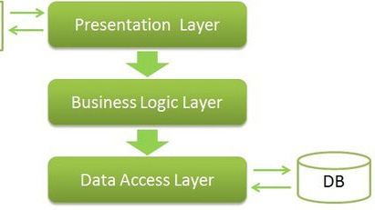

Mô tả quy trình làm việc của 3-layer

#### 2.2. Ưu điểm của mô hình 3-layer

+ Việc phân chia thành từng lớp giúp cho code được tường minh hơn. Nhờ vào việc chia ra từng lớp đảm nhận các chức năng khác nhau và riêng biệt như giao diện, xử lý, truy vấn thay vì để tất cả lại một chỗ. Nhằm giảm sự kết dính.

+ Dễ bảo trì khi được phân chia, thì một thành phần của hệ thống sẽ dễ thay đổi. Việc thay đổi này có thể được cô lập trong 1 lớp, hoặc ảnh hưởng đến lớp gần nhất mà không ảnh hưởng đến cả chương trình.

+ Dễ phát triển, tái sử dụng: khi chúng ta muốn thêm một chức năng nào đó thì việc lập trình theo một mô hình sẽ dễ dàng hơn vì chúng ta đã có chuẩn để tuân theo. Và việc sử dụng lại  khi có sự thay đổi giữa hai môi trường ( Winform sang Webfrom ) thì chỉ việc thay đổi lại lớp GUI.

+ Dễ bàn giao. Nếu mọi người đều theo một quy chuẩn đã được định sẵn, thì công việc bàn giao, tương tác với nhau sẽ dễ dàng hơn và tiết kiệm được nhiều thời gian.

+ Dễ phân phối khối lượng công việc. Mỗi một nhóm, một bộ phận sẽ nhận một nhiệm vụ trong mô hình 3 lớp. Việc phân chia rõ ràng như thế sẽ giúp các lập trình viên kiểm soát được khối lượng công việc của mình.

# CHƯƠNG 2 : TỔNG QUAN VÀ CHI TIẾT CỦA PHẦN MỀM

## I. Tổng quan về giao diện phần mềm

### 1. Giao diện quản lý sinh viên.

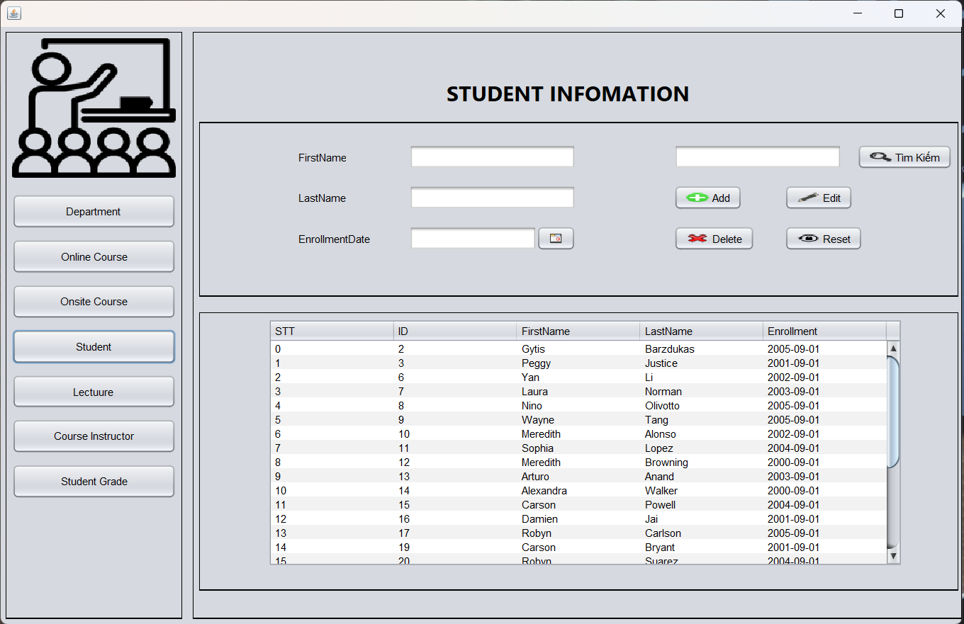

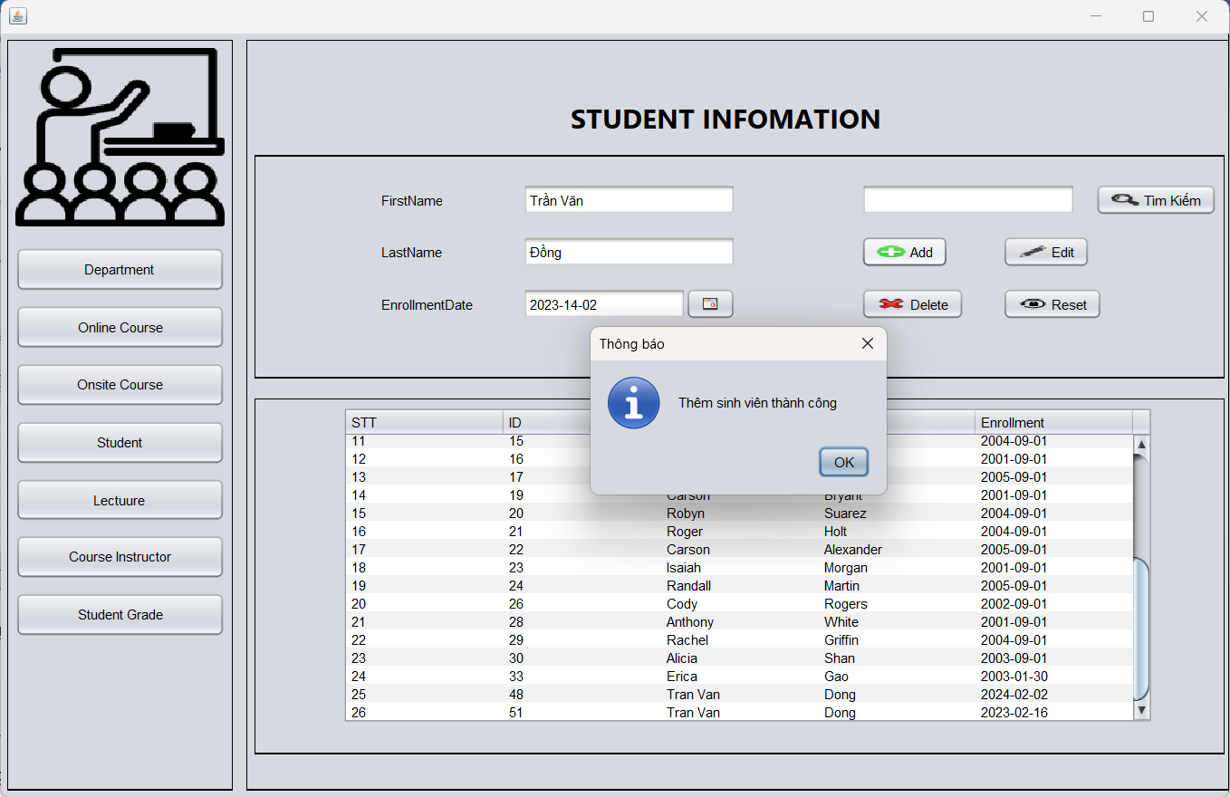

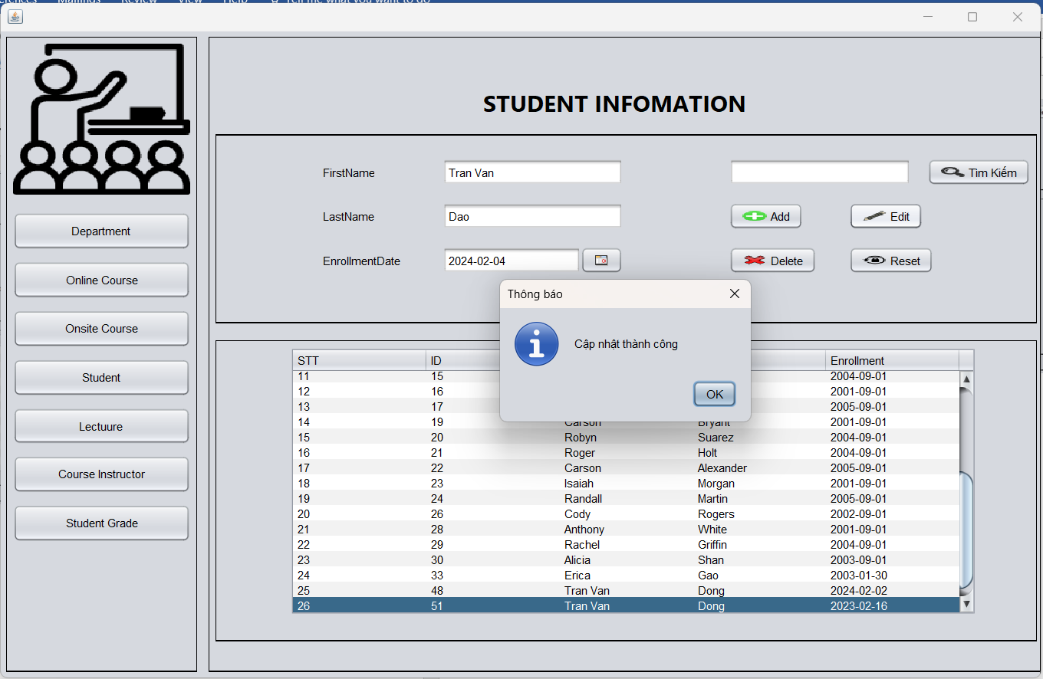

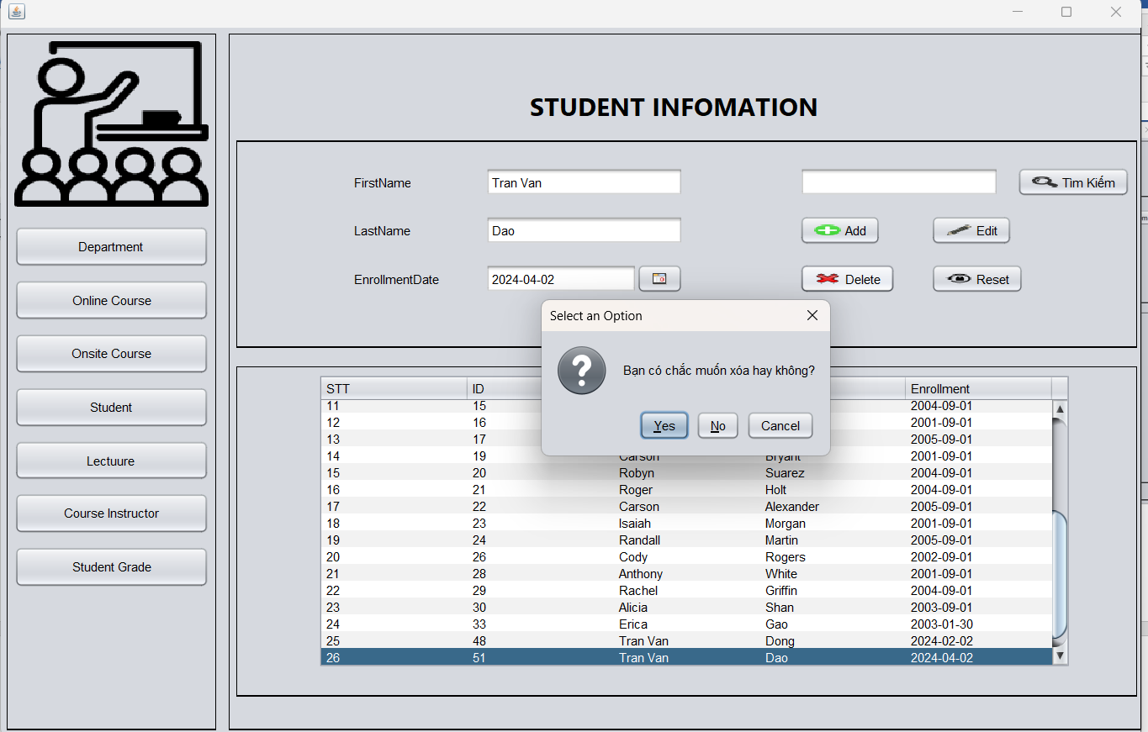

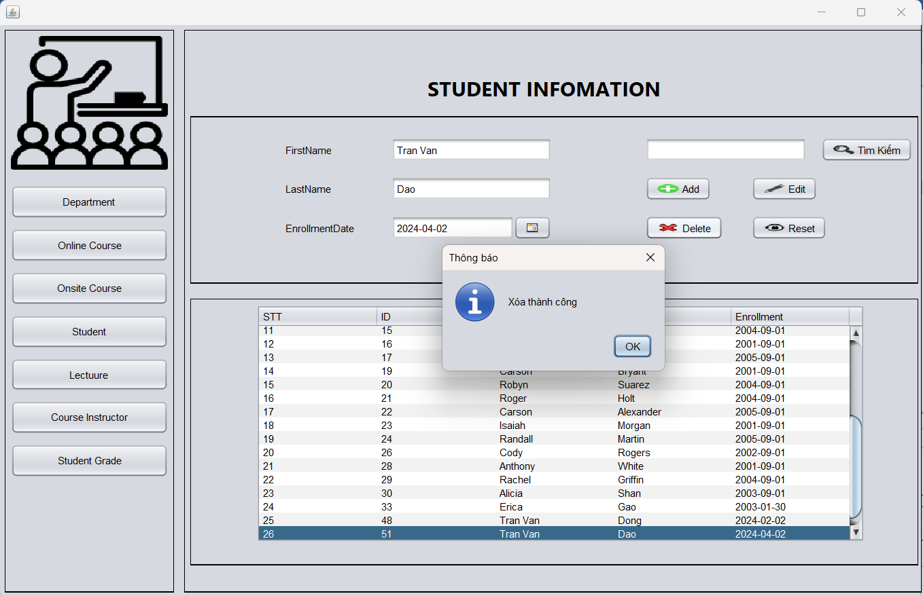

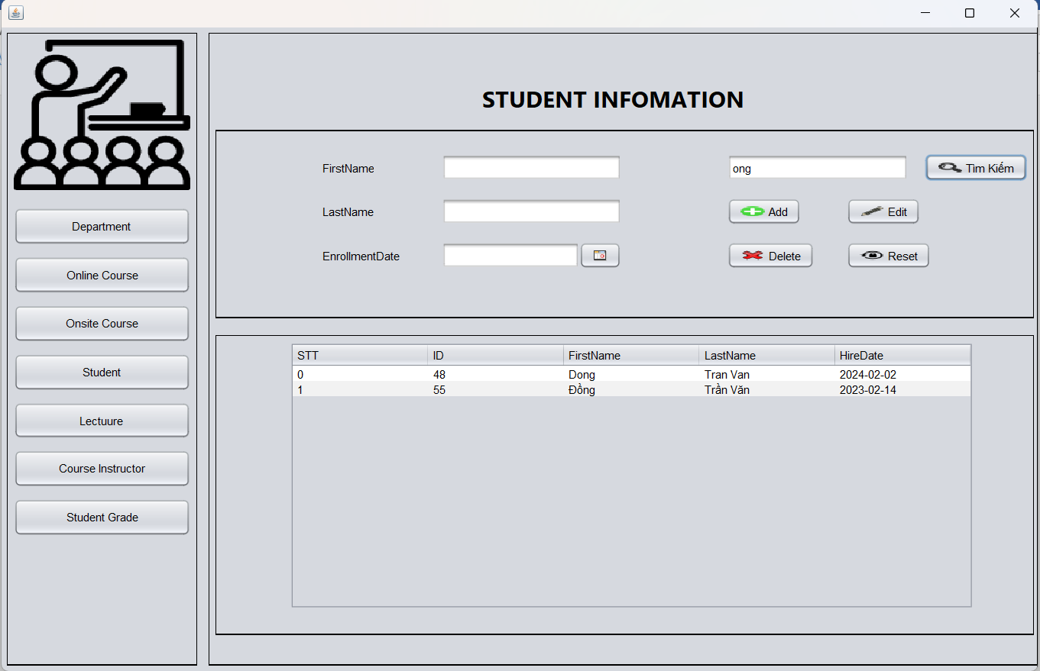

### 2. Giao diện quản lý giảng viên.

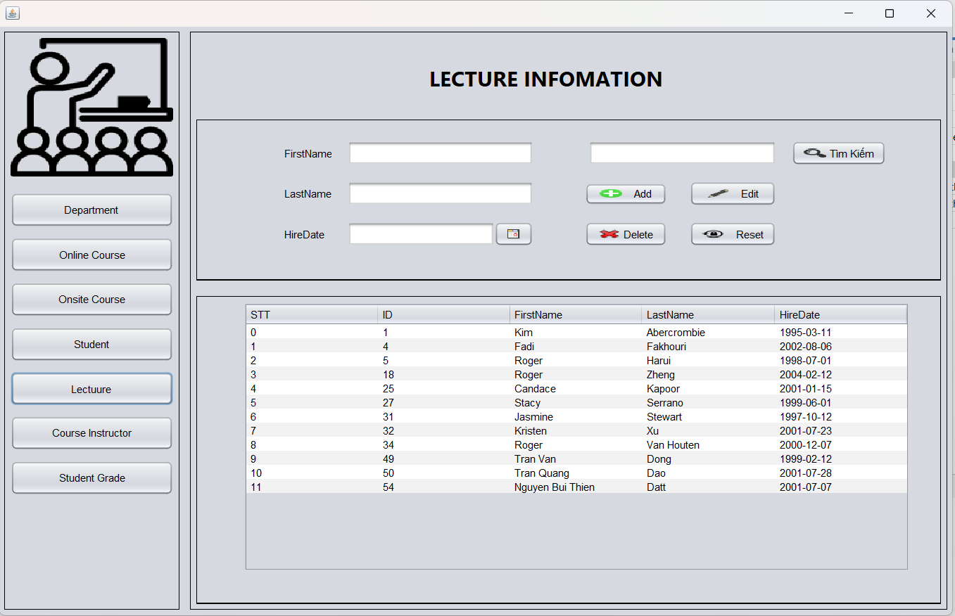

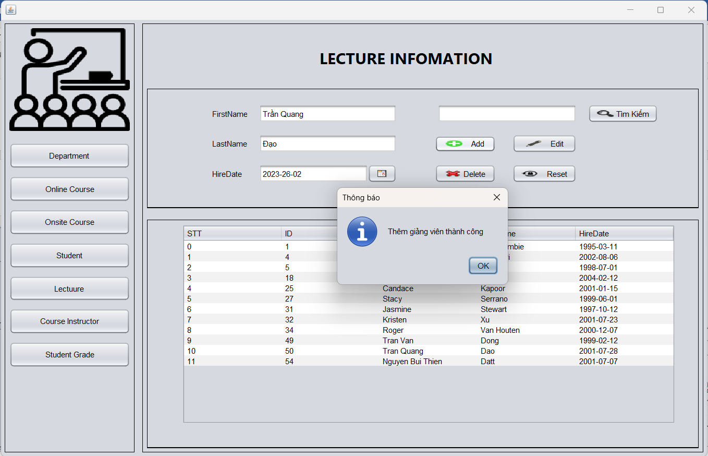

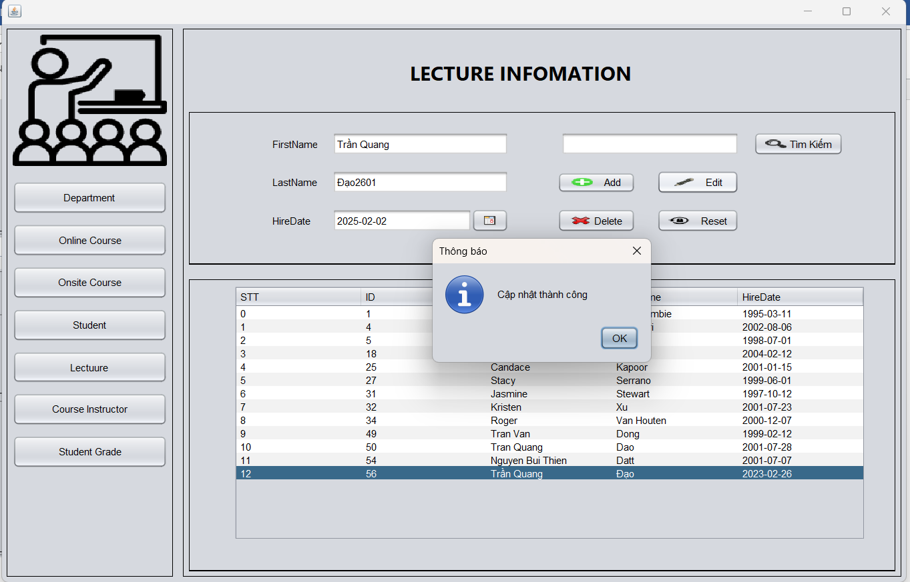

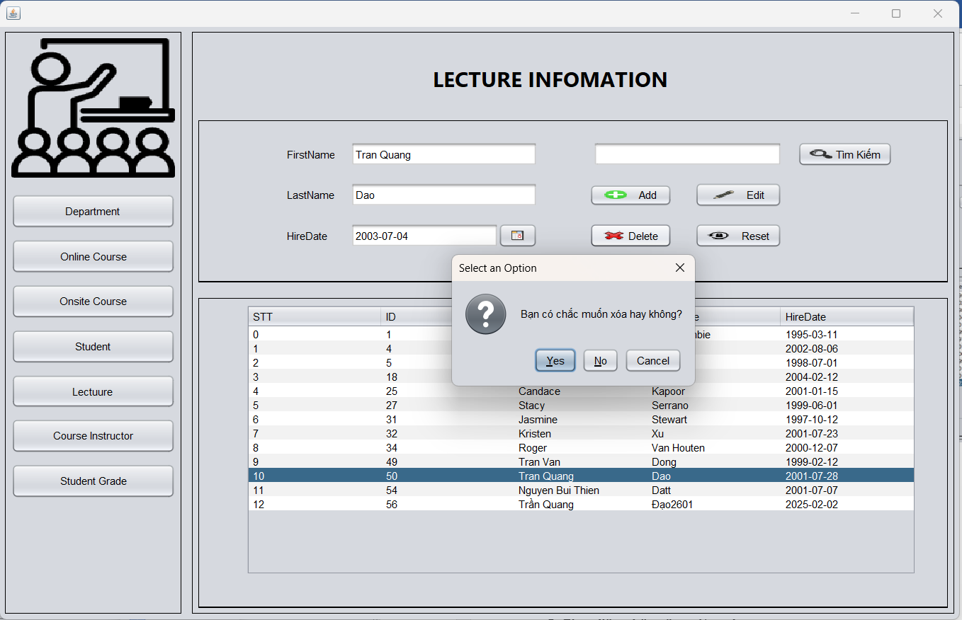

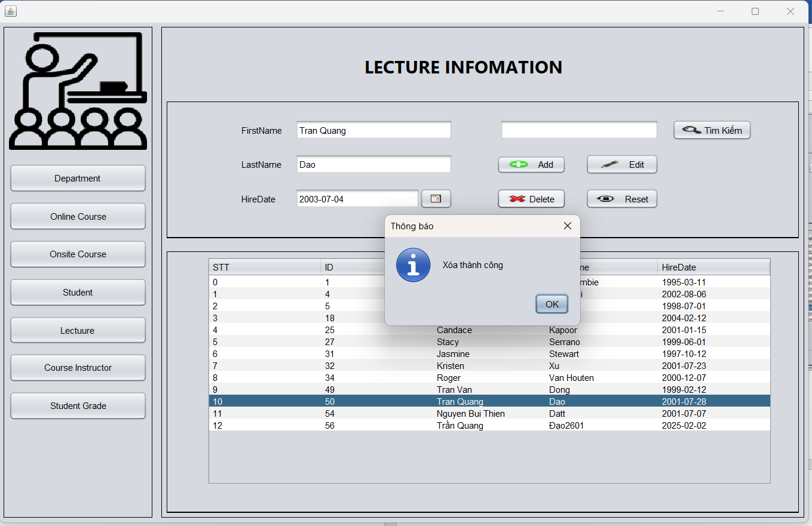

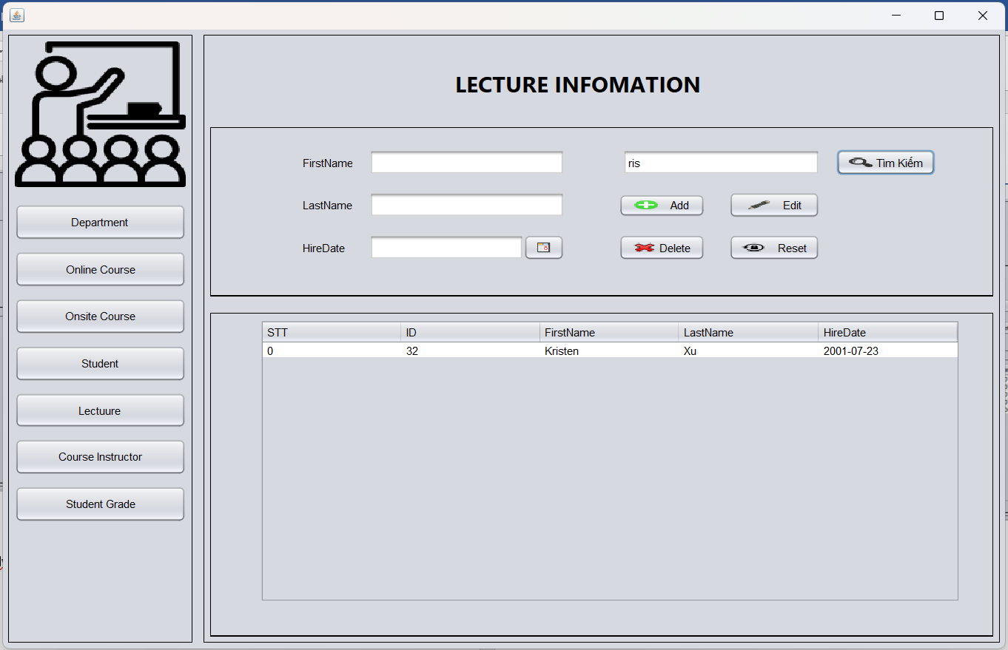

### 3. Giao diện quản lý khoa.

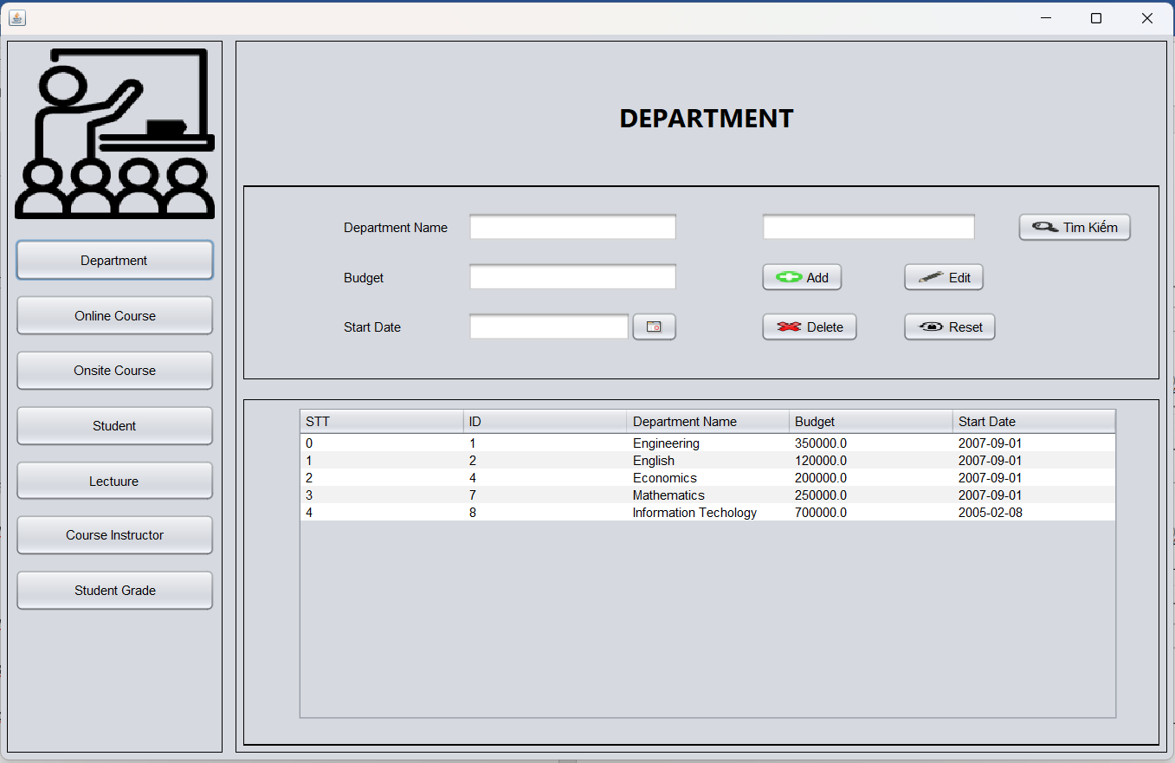

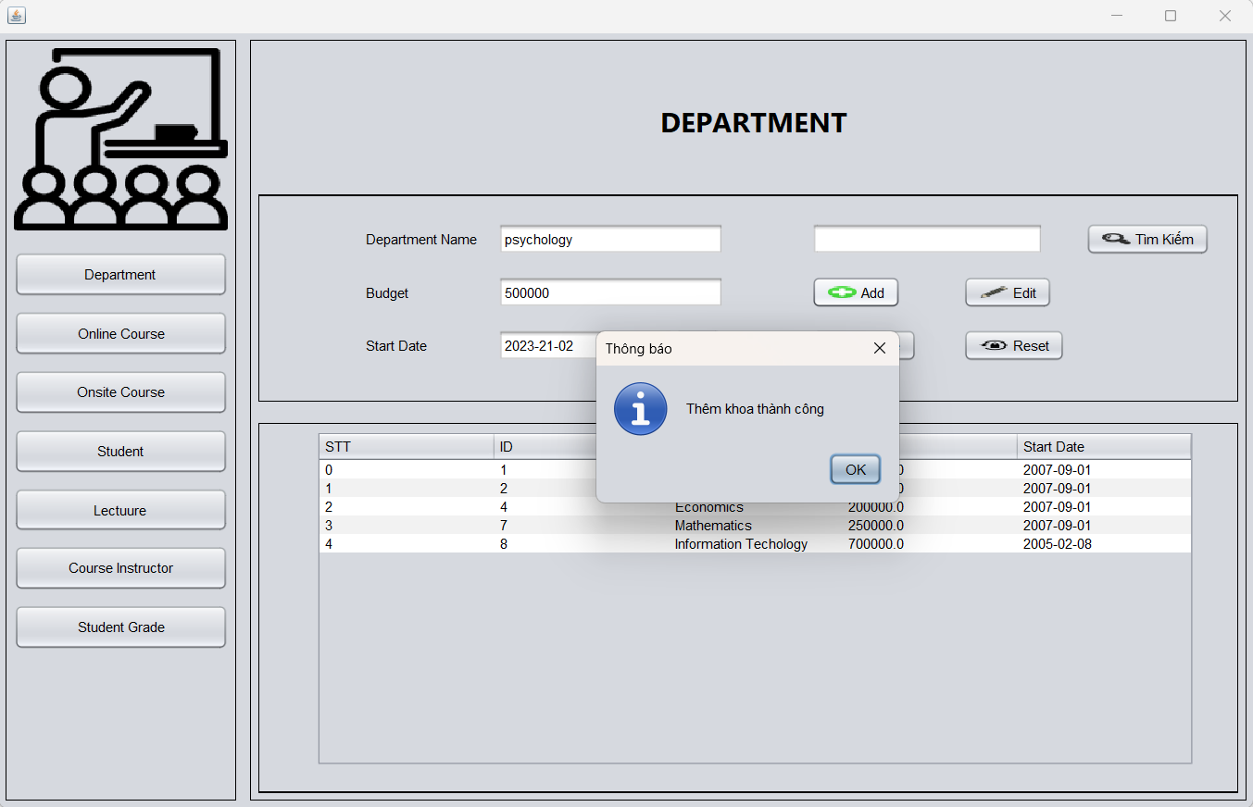

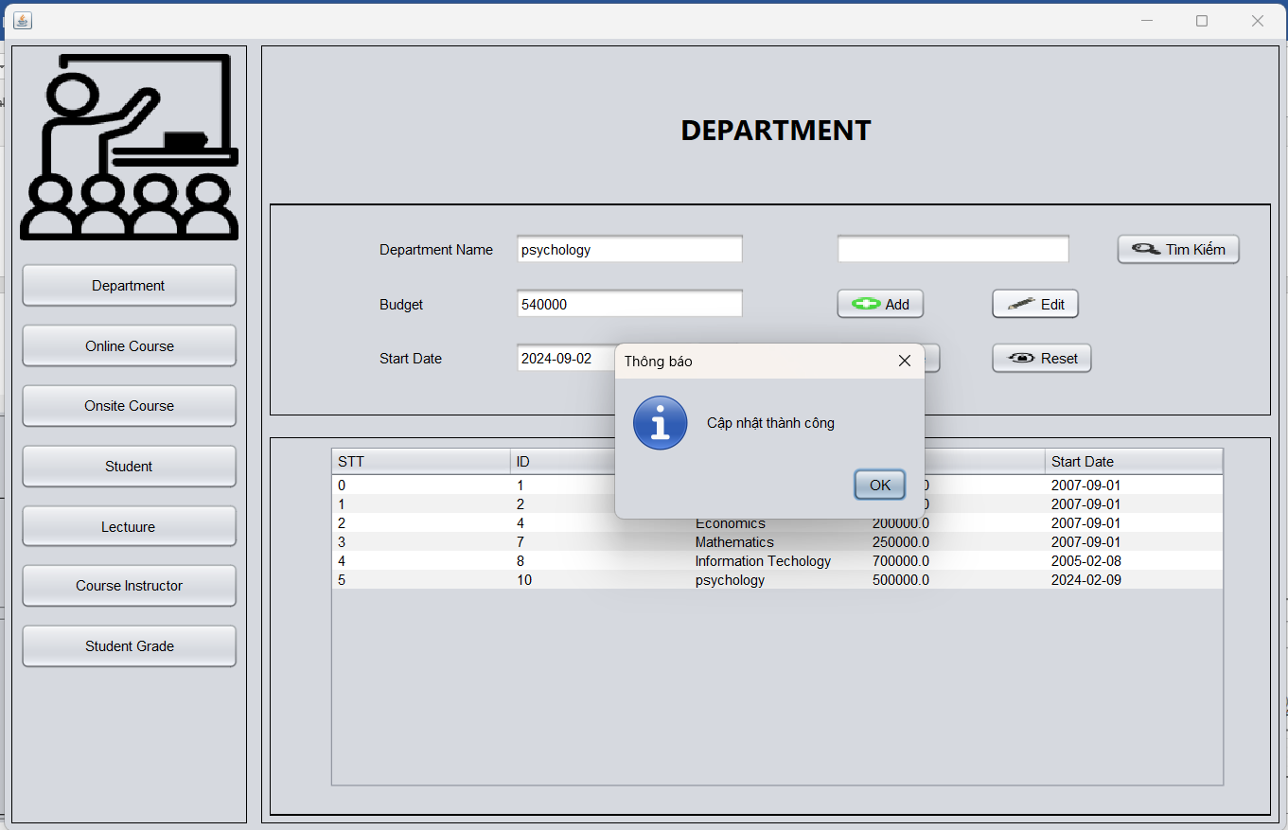

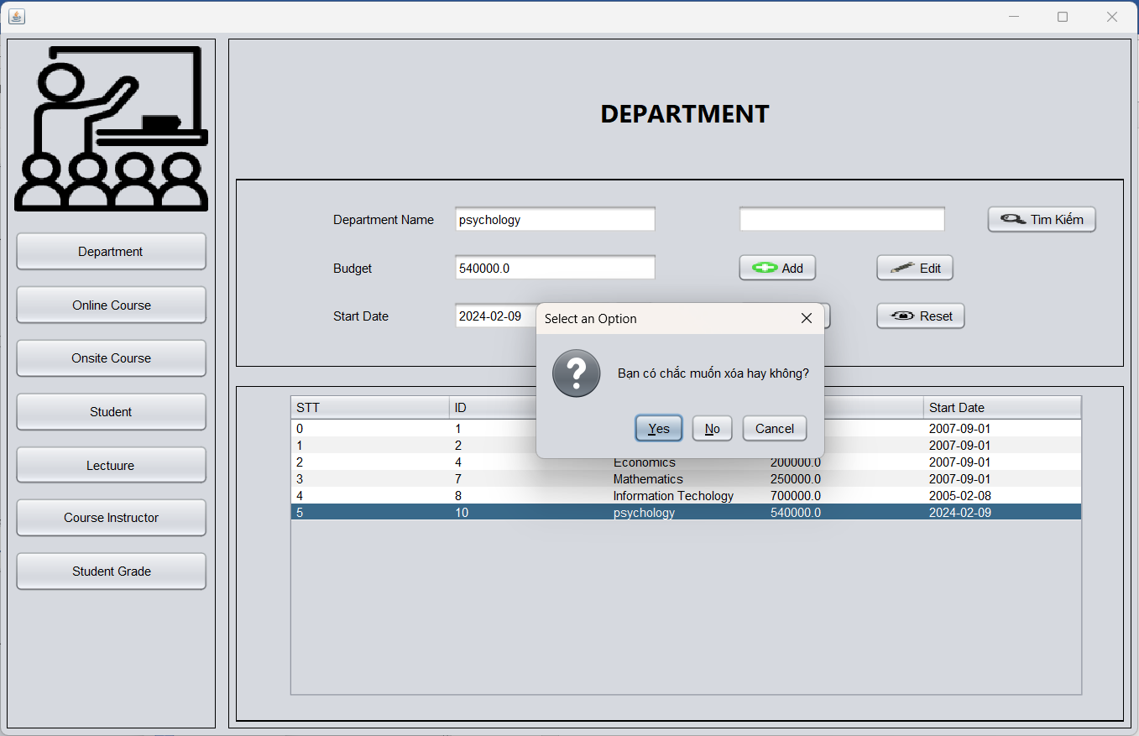

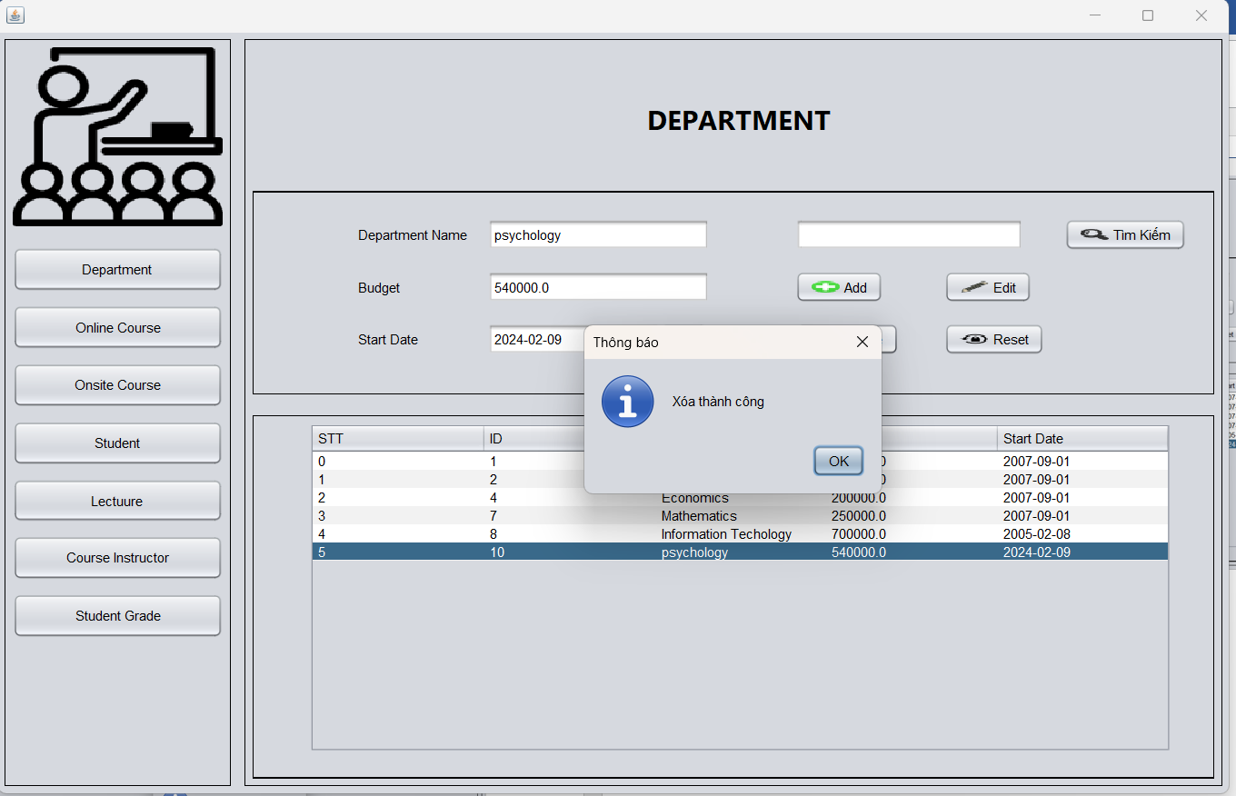

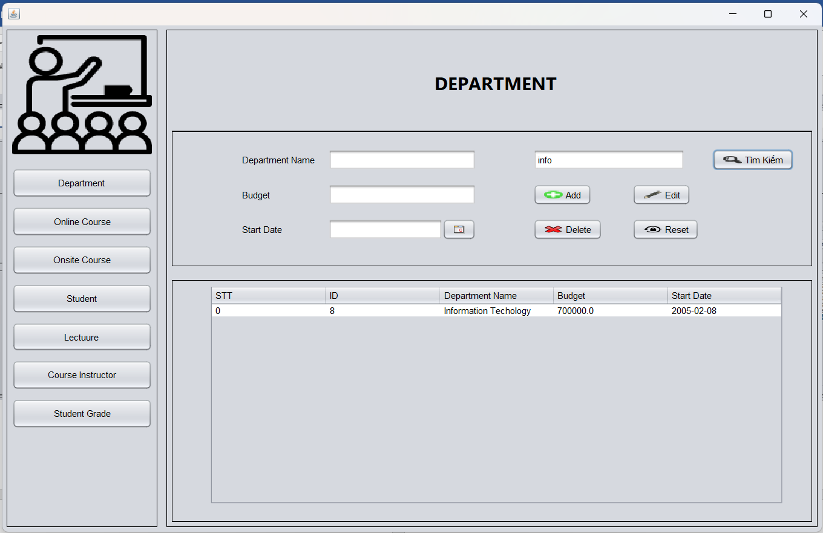

### 4. Giao diện quản lý khóa học.

#### 4.1 Giao diện quản lý khóa học online

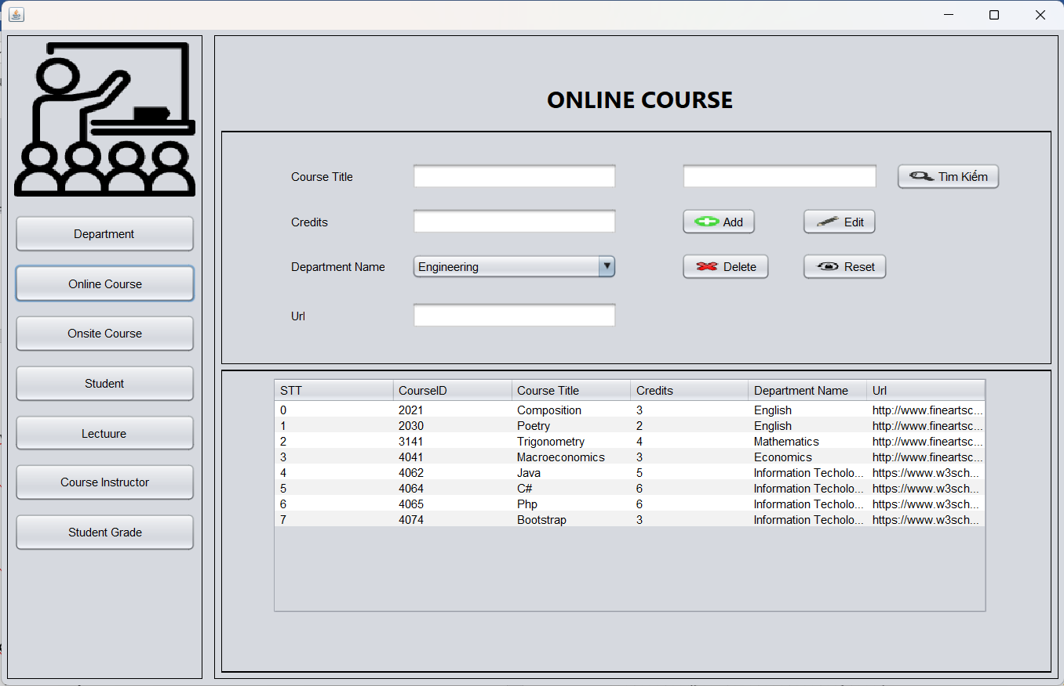

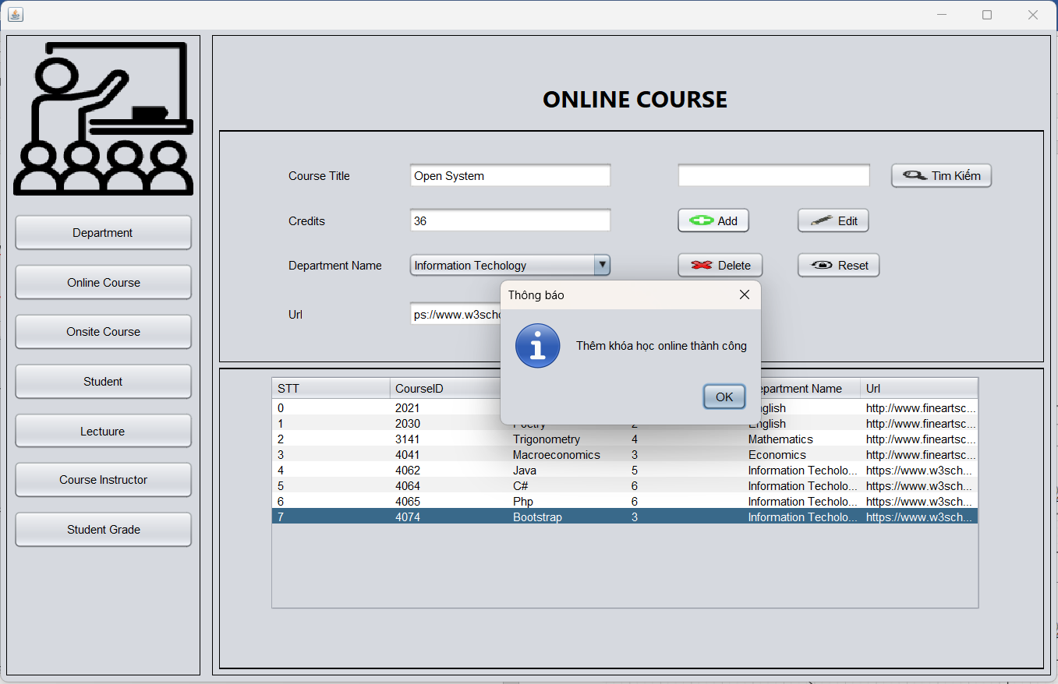

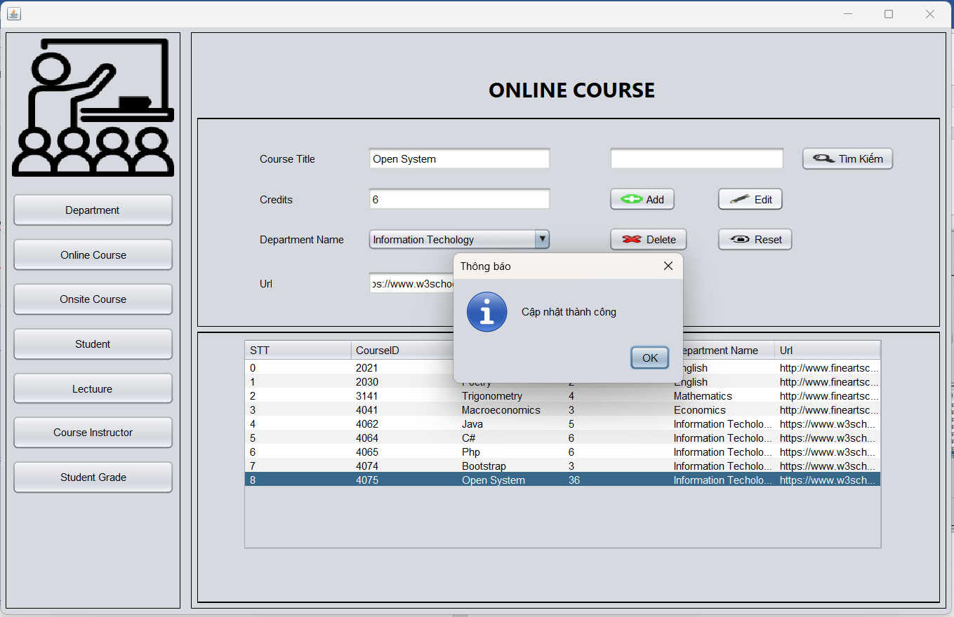

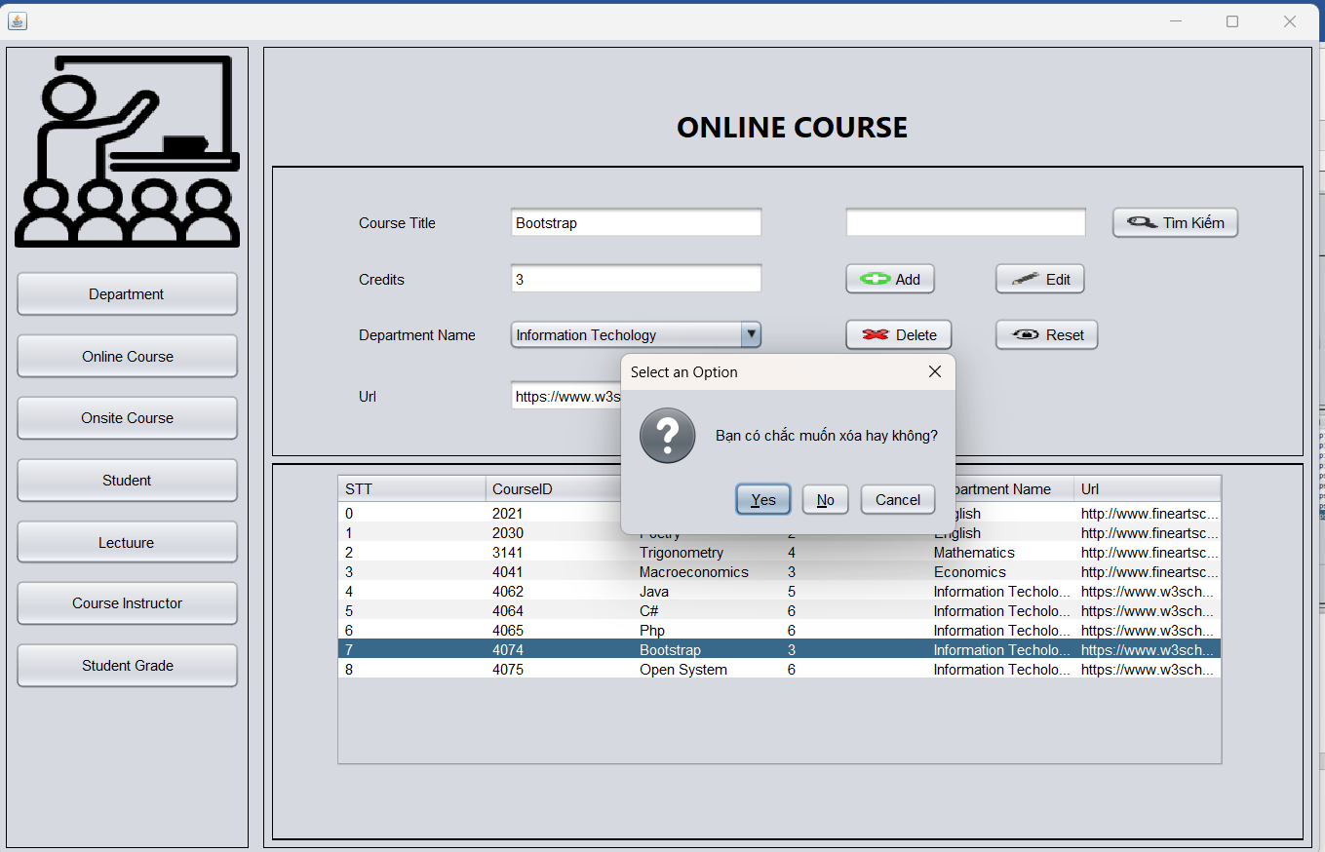

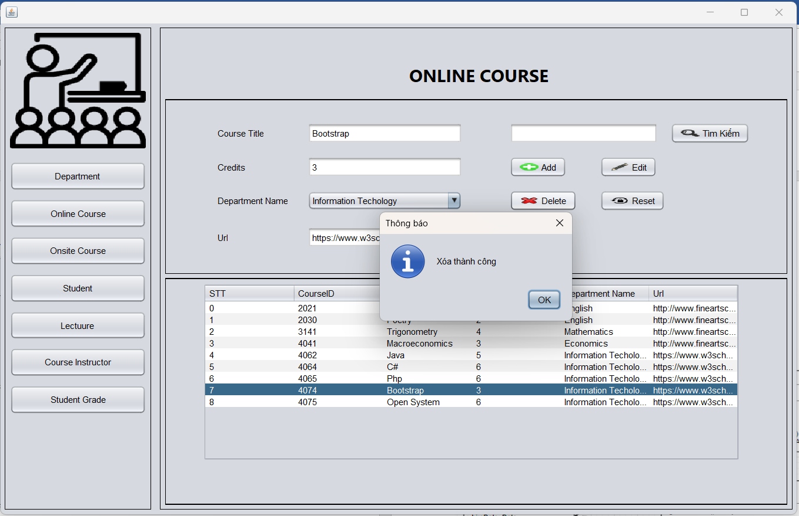

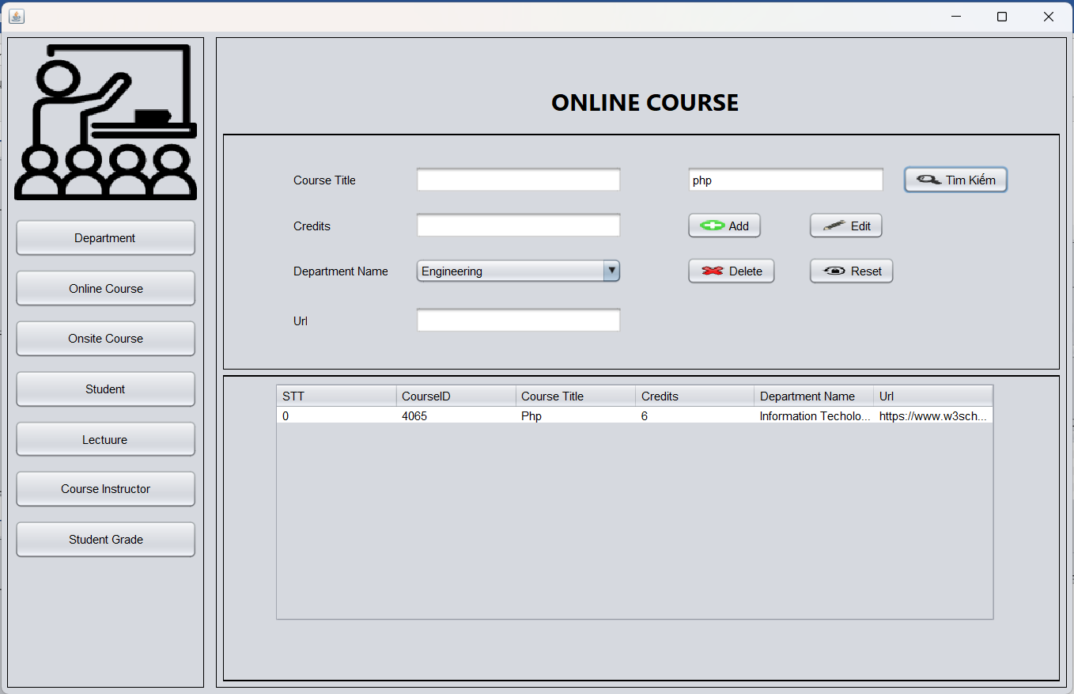

#### 4.2 Giao diện quản lý khóa học onsite

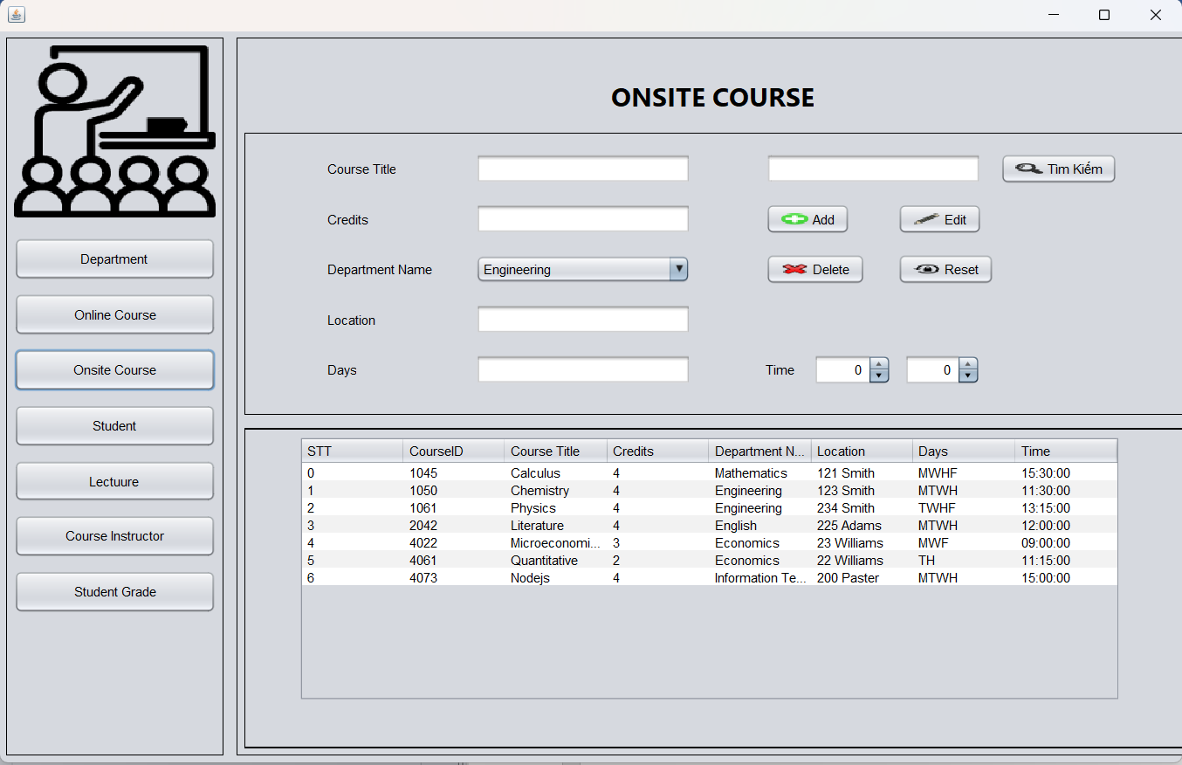

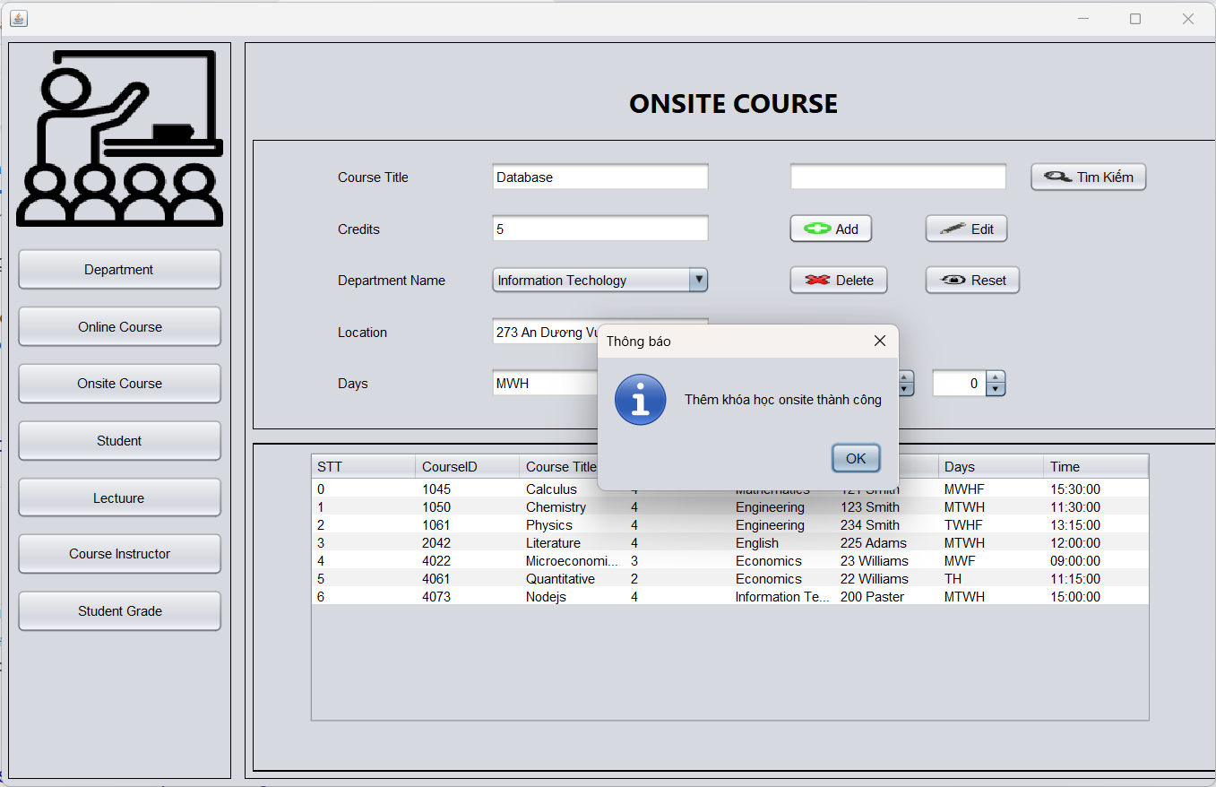

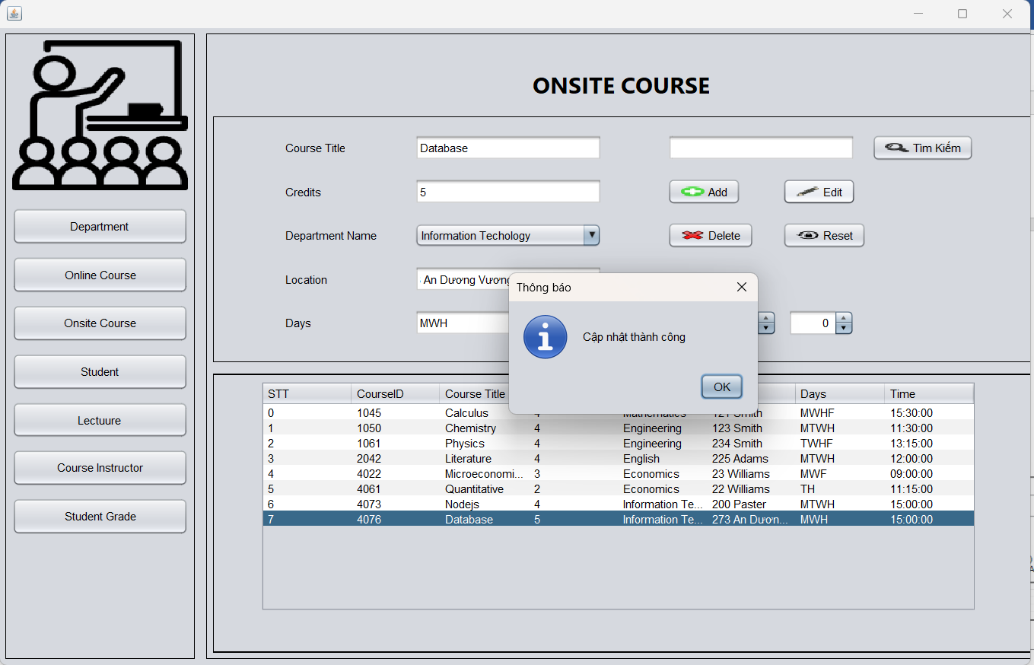

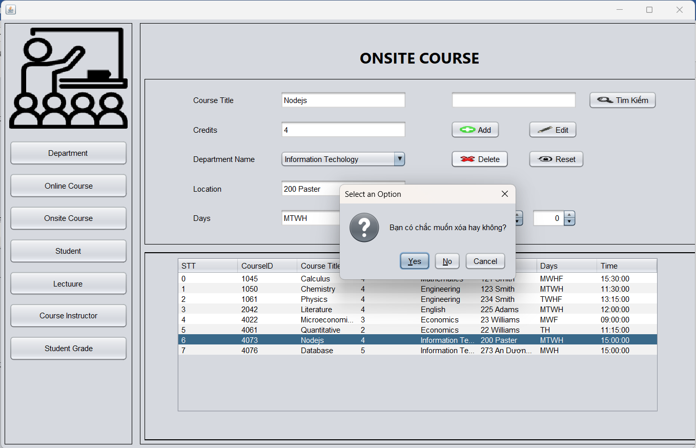

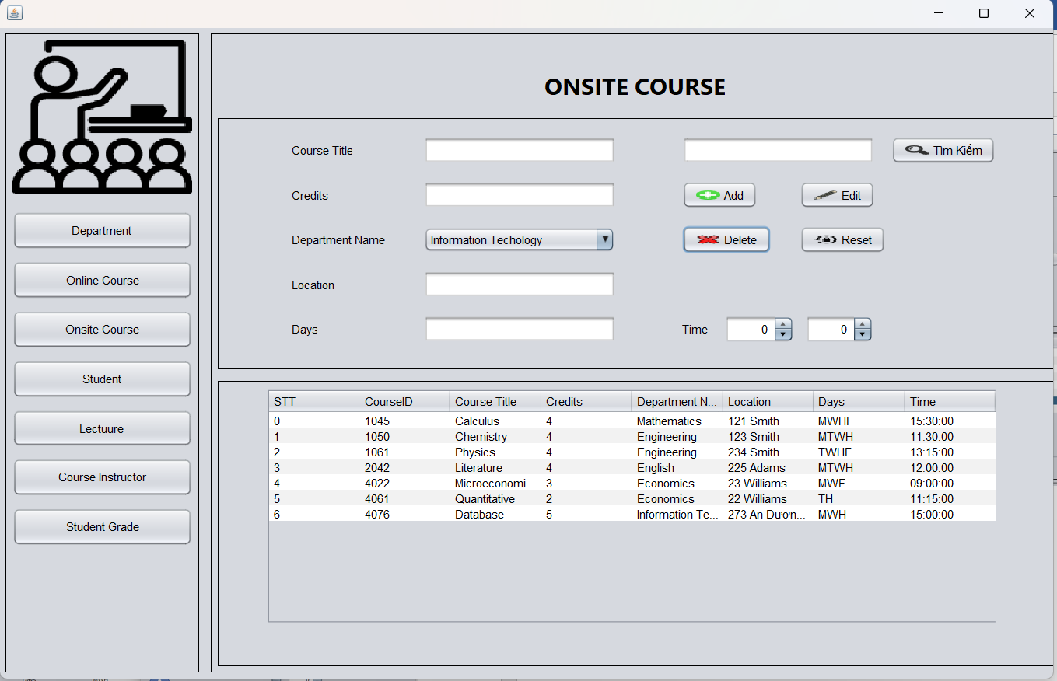

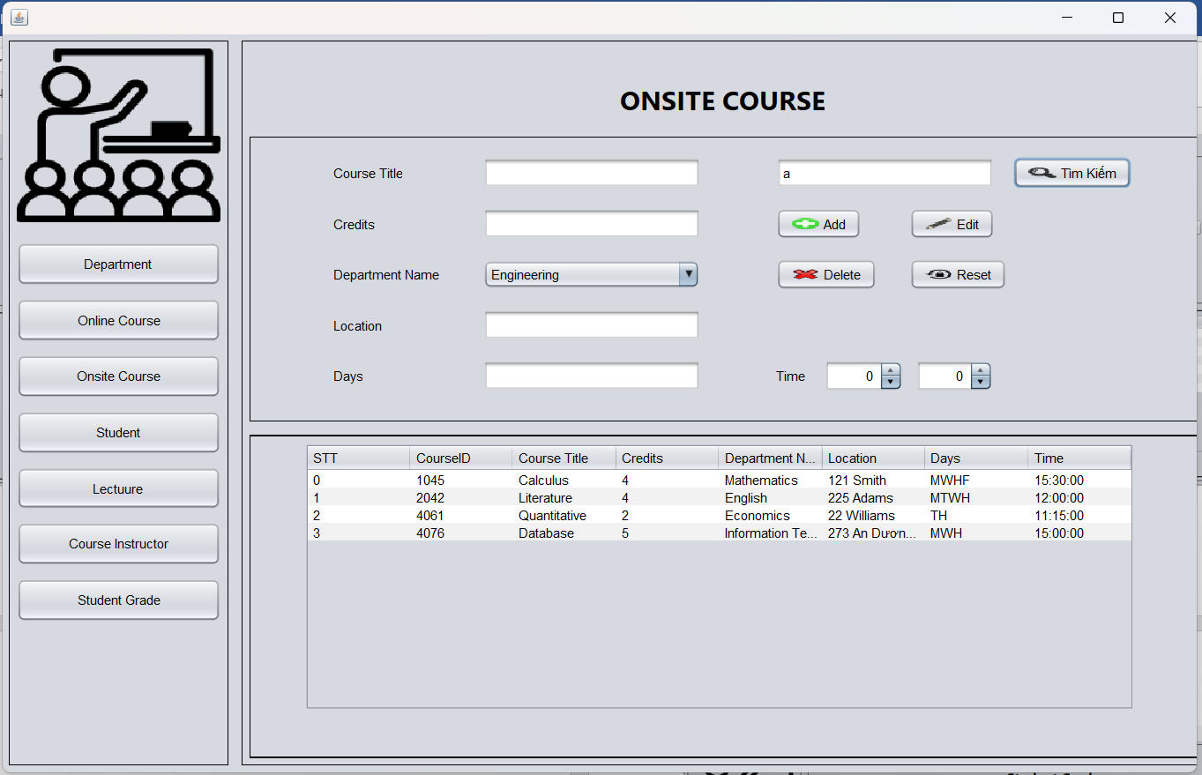

### 5. Giao diện đăng ký khóa học và lưu điểm.

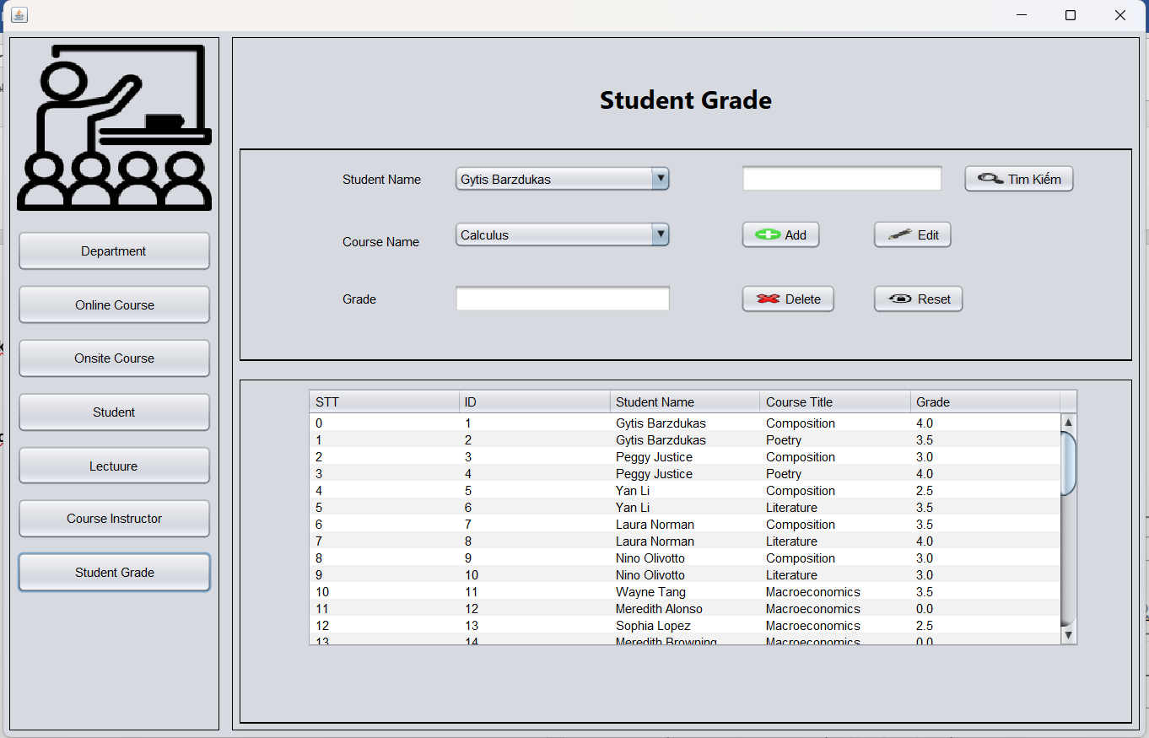

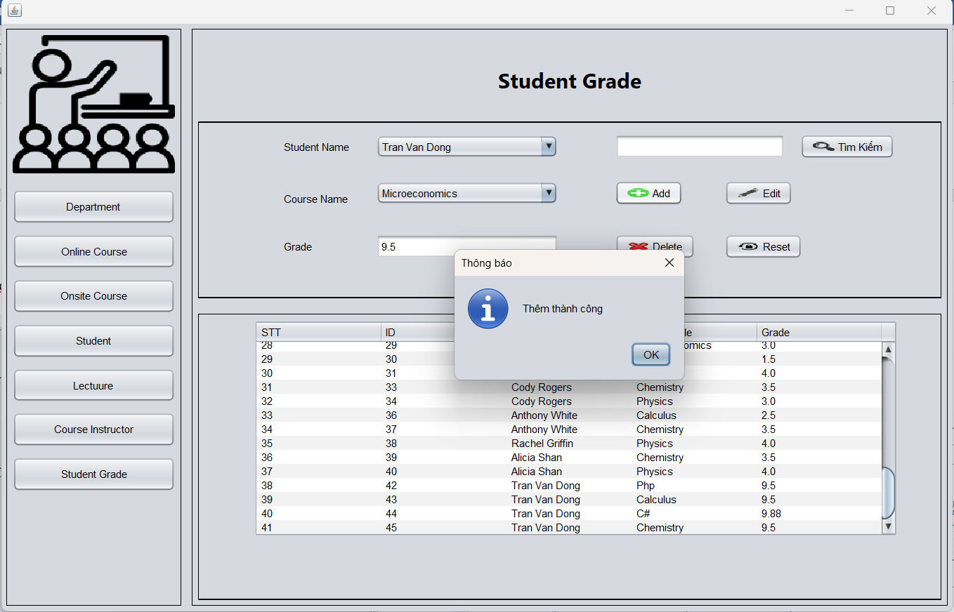

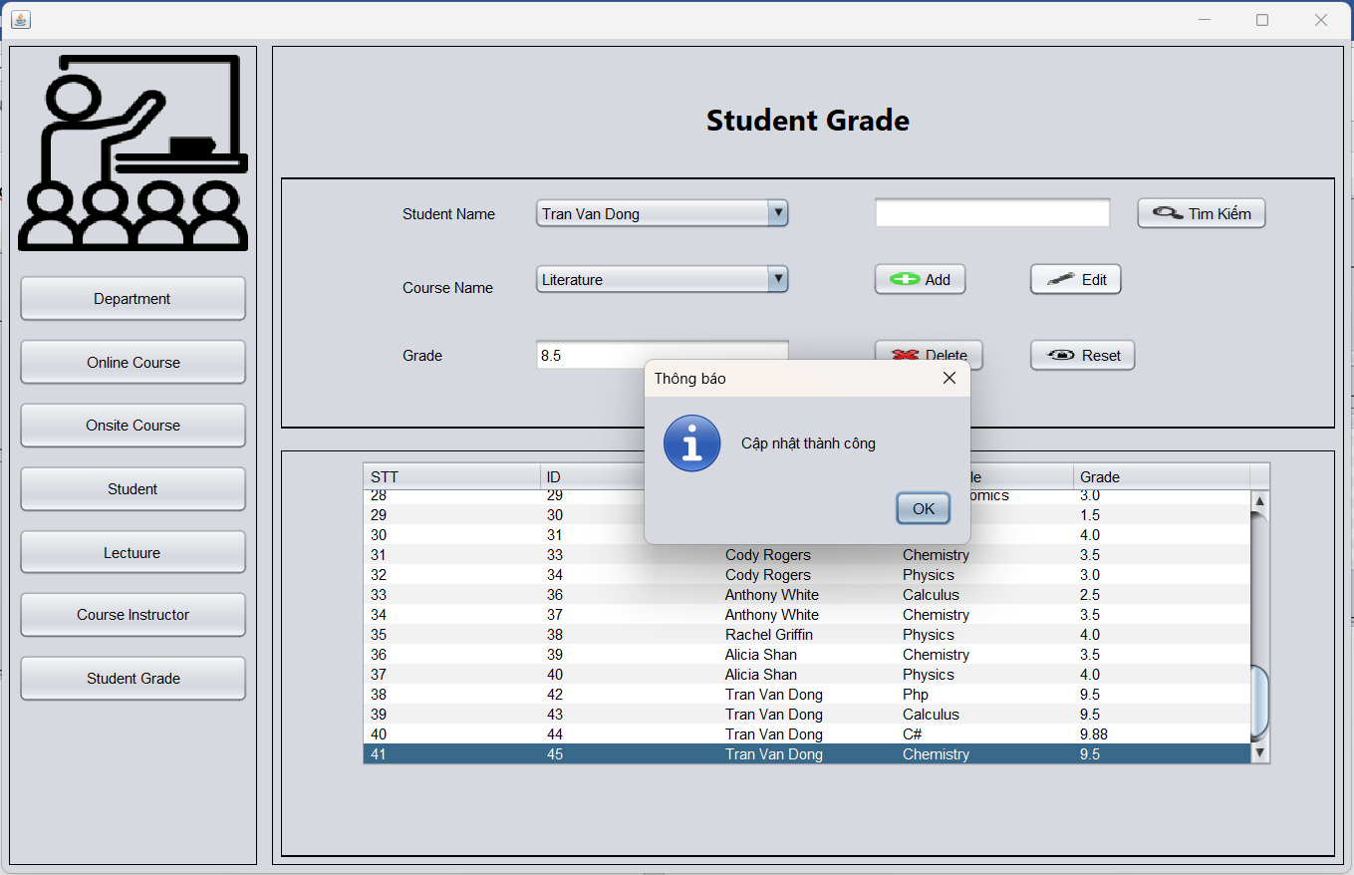

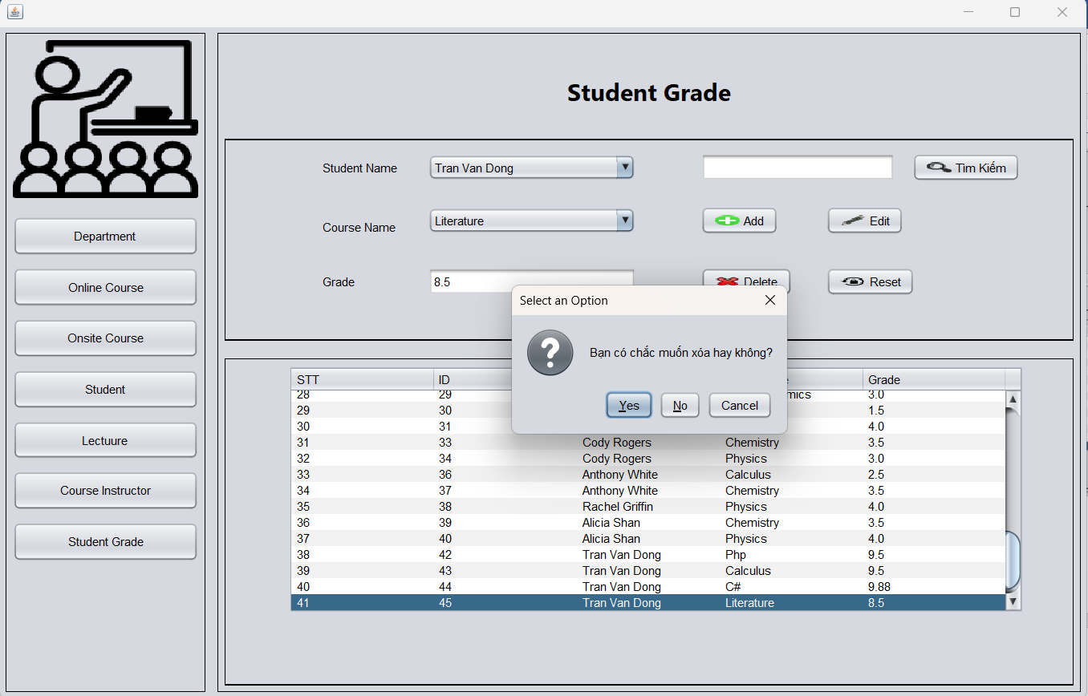

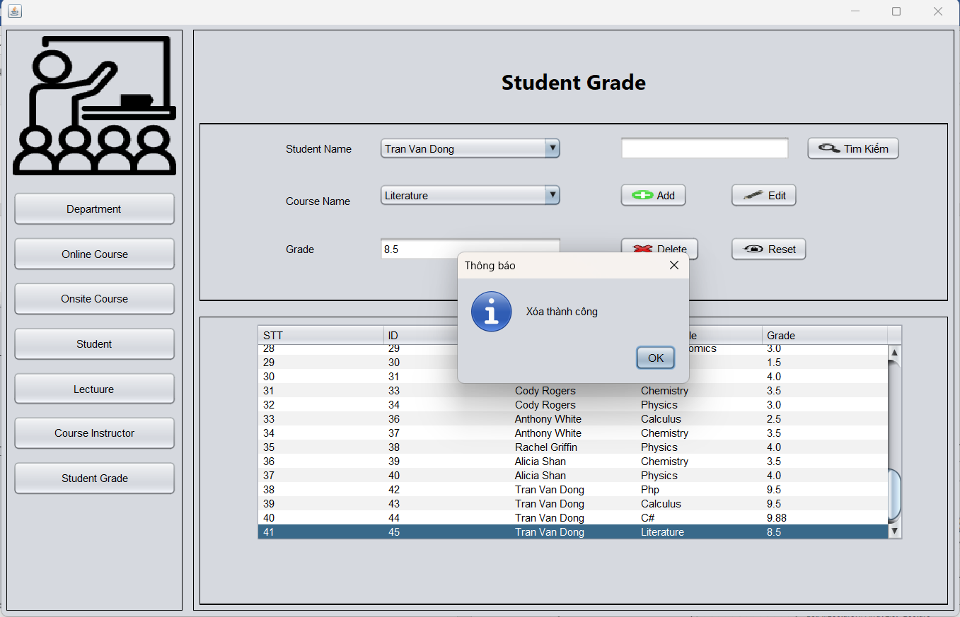

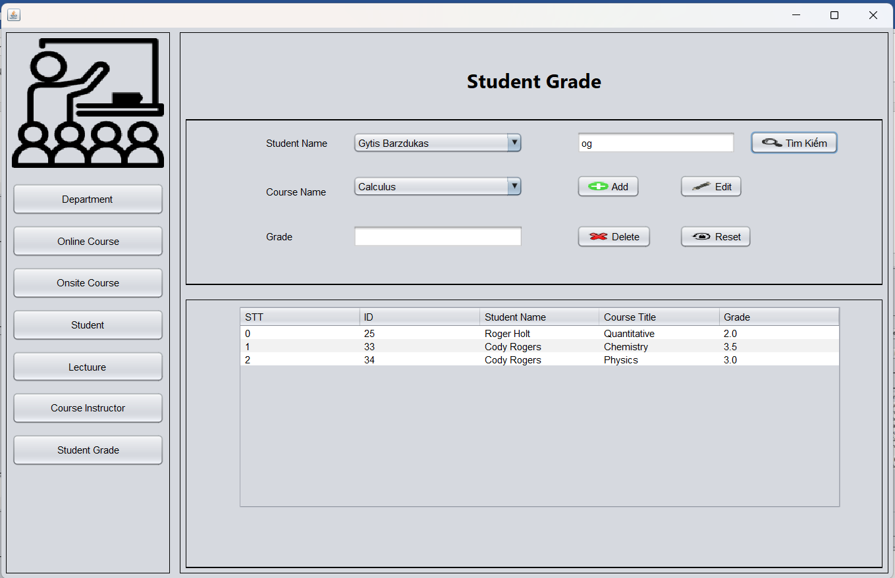

### 6. Giao diện phân công giảng dạy.

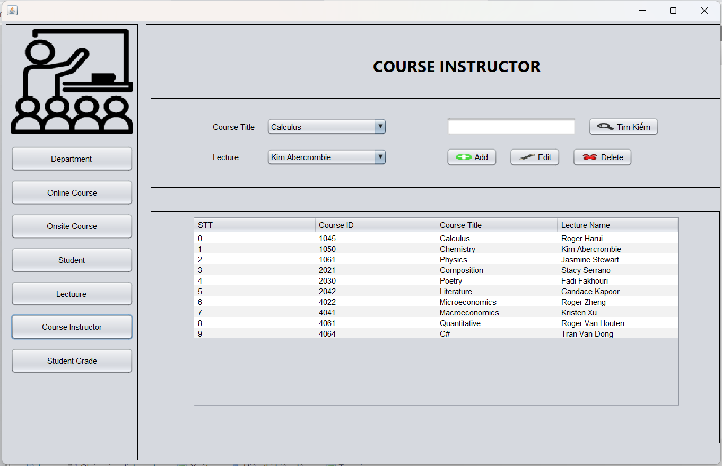

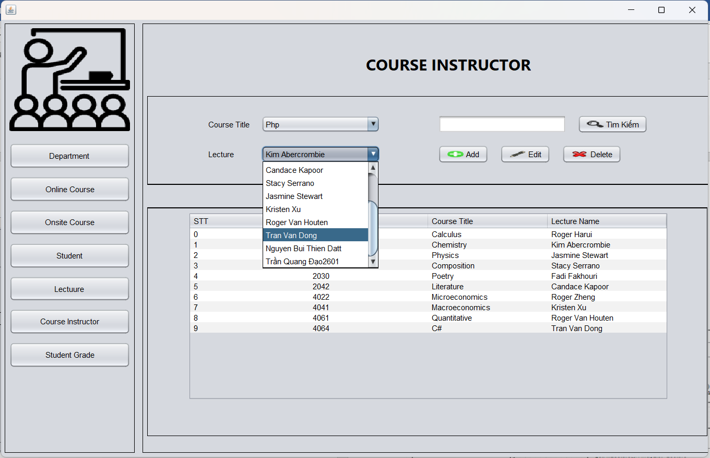

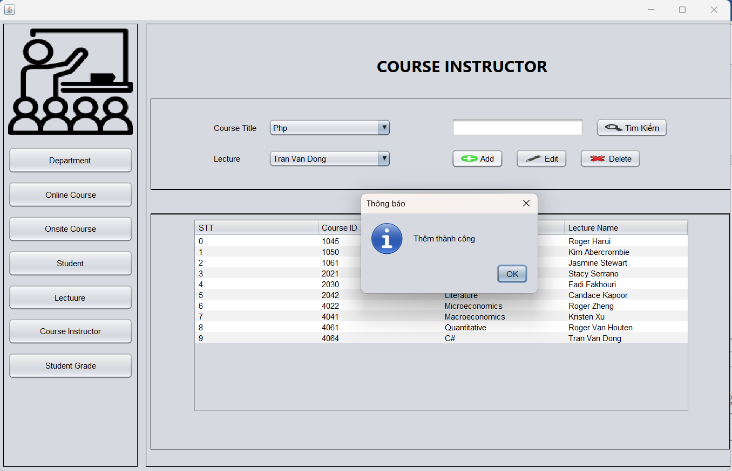

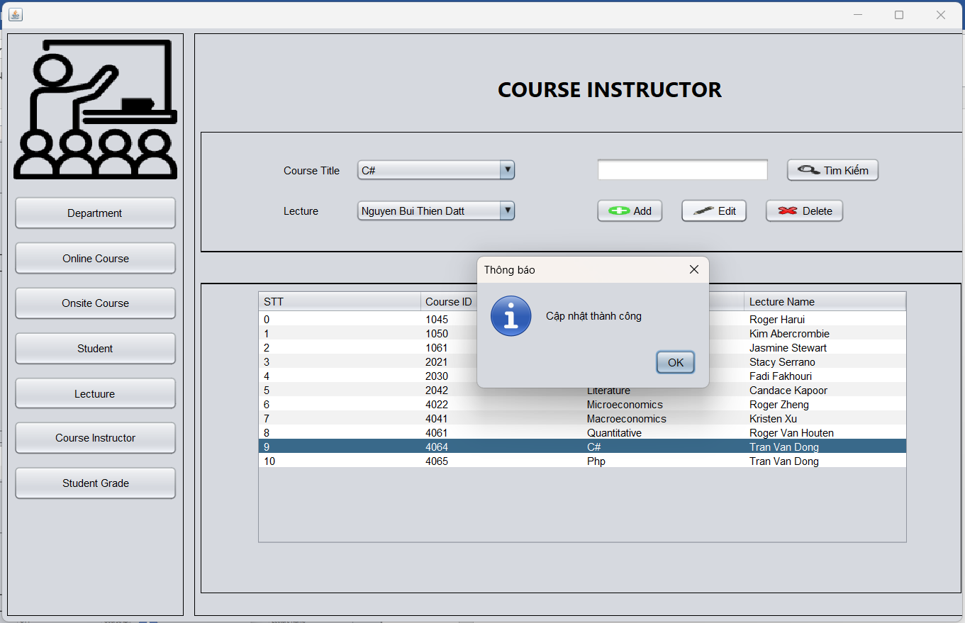

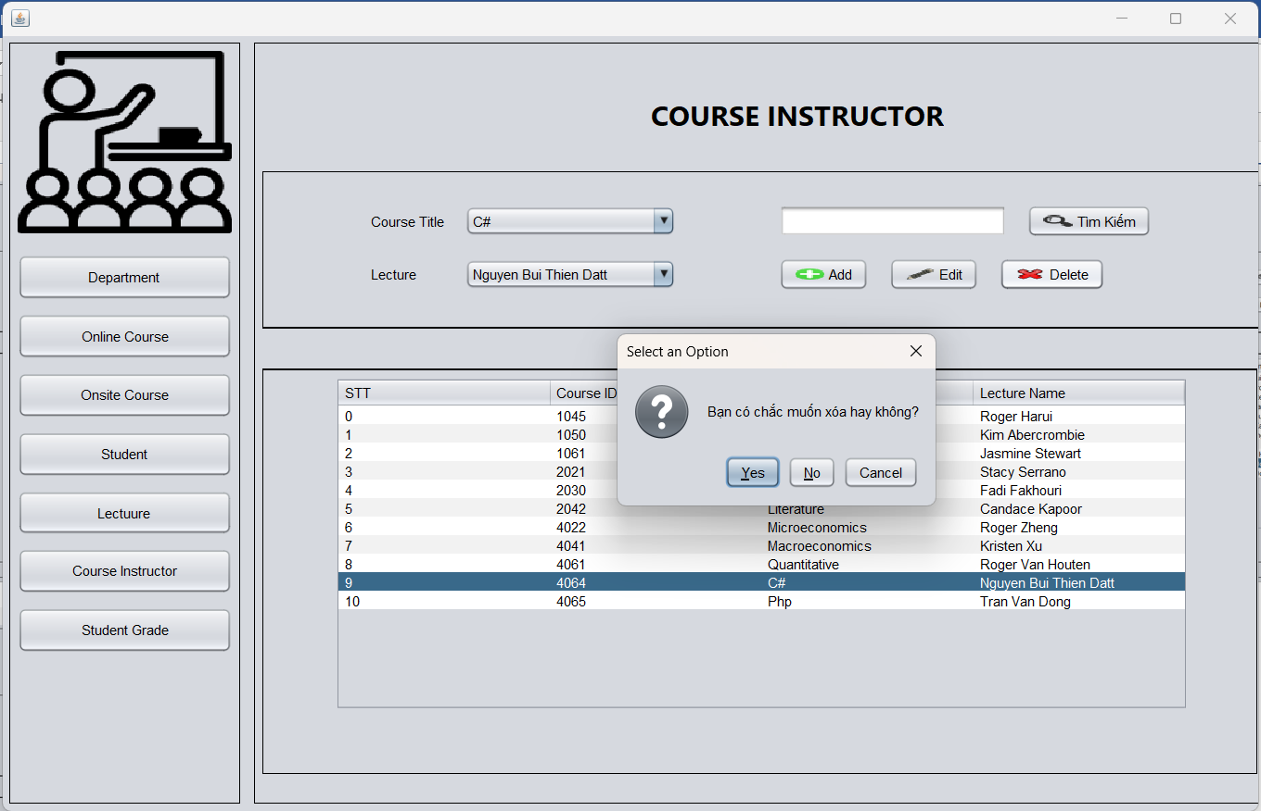

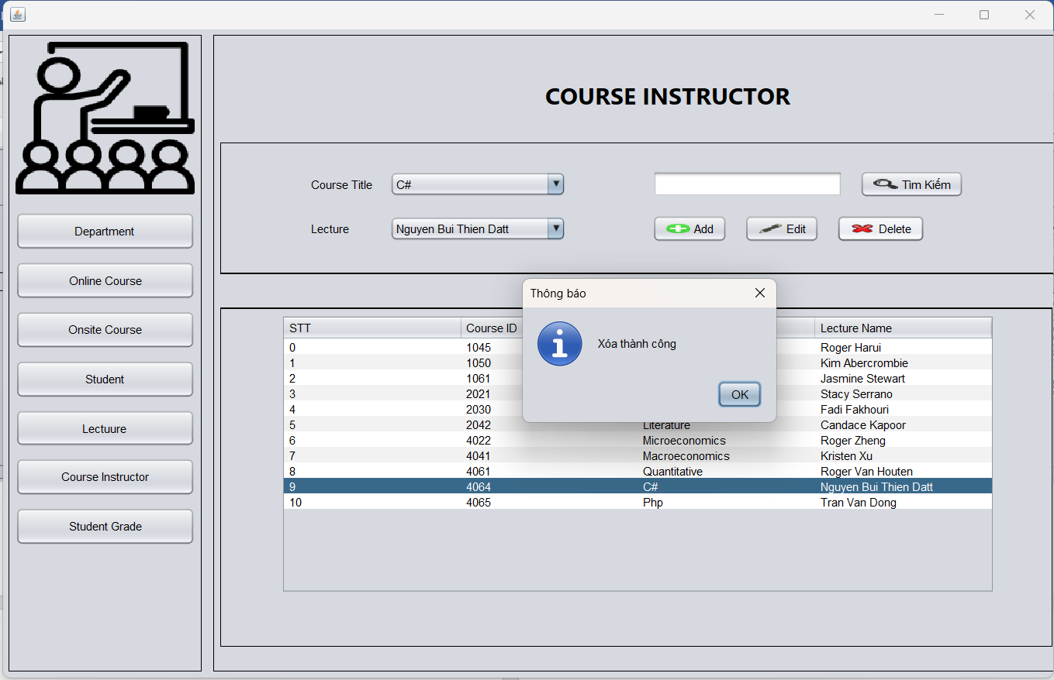

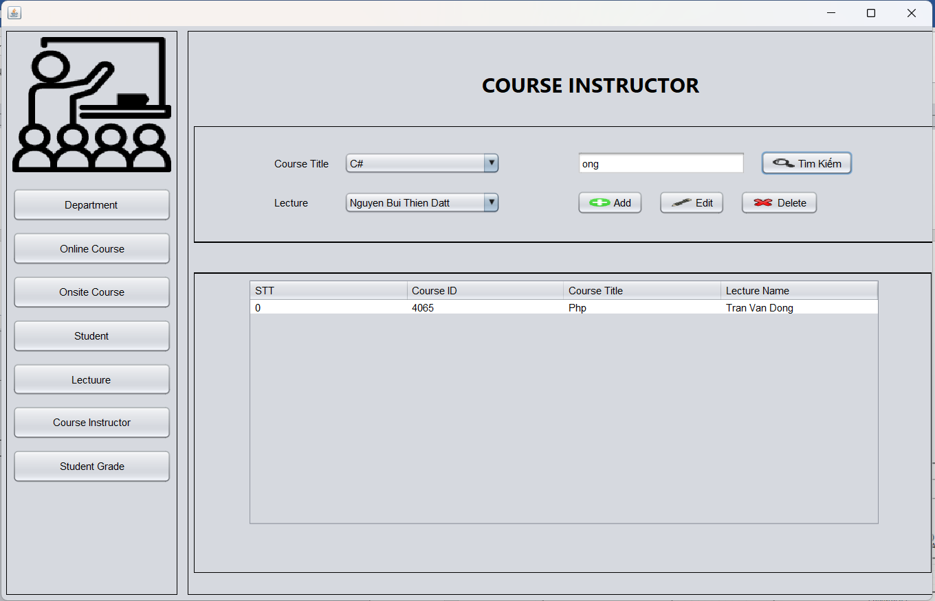

## II. Chi tiết về phần mềm

### 1. Chức năng quản lý giảng viên, sinh viên

#### 1.1. Quản lý giảng viên.

##### 1.1.1. Sơ đồ lớp

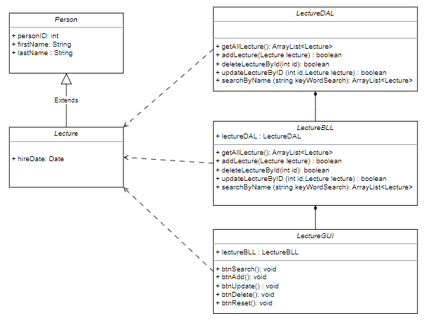

##### 1.1.2. Các xử lý về chức năng

###### a. Xử lý hiển thị danh sách giảng viên.

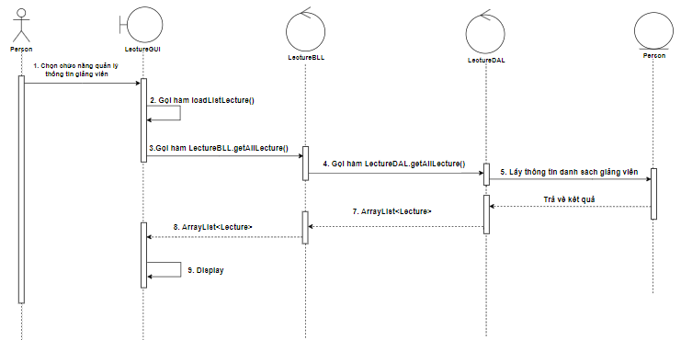

Sơ đồ tuần tự chức năng xử lý hiển thị danh sách giảng viên.

**DAL**

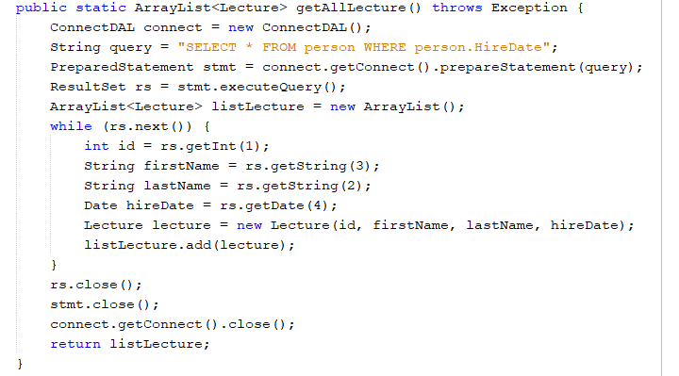

**BLL**

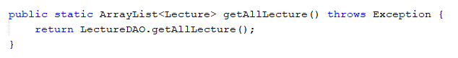

**GUI**

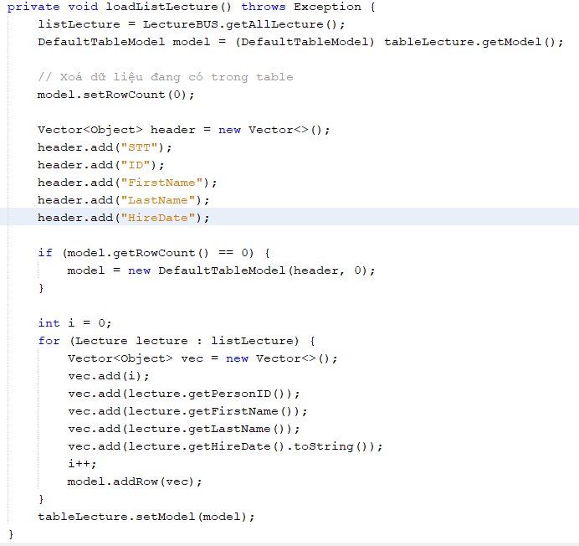

###### b. Xử lý thêm giảng viên.

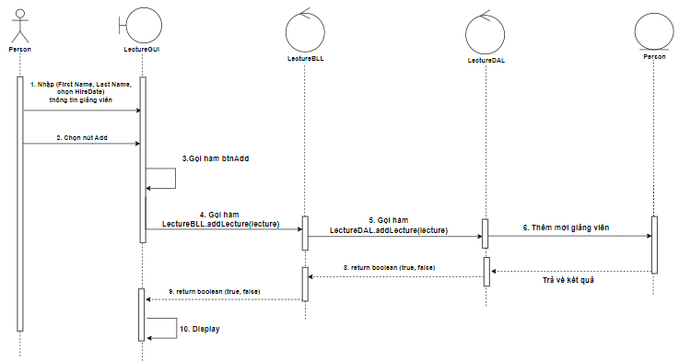

Sơ đồ tuần tự chức năng xử lý thêm giảng viên

**DAL**

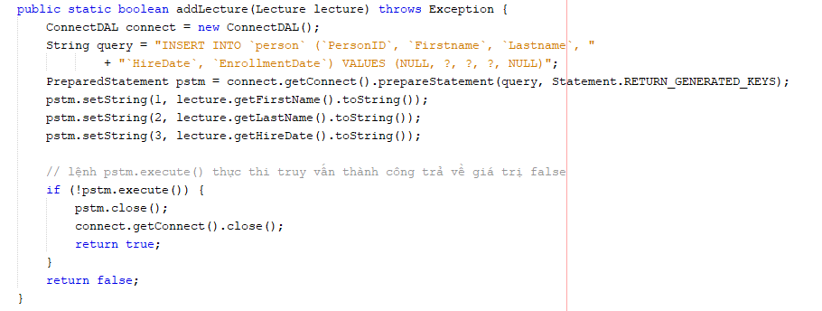

**BLL**

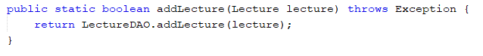

**GUI**

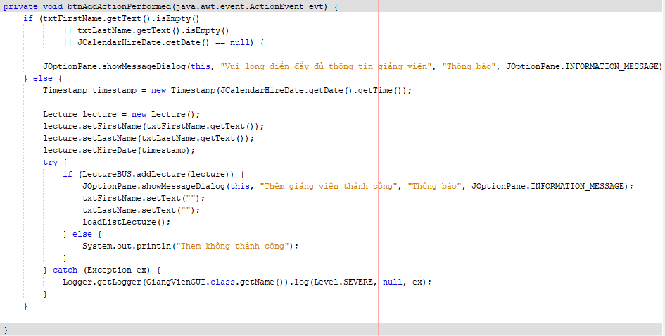

###### c. Xử lý sửa giảng viên.

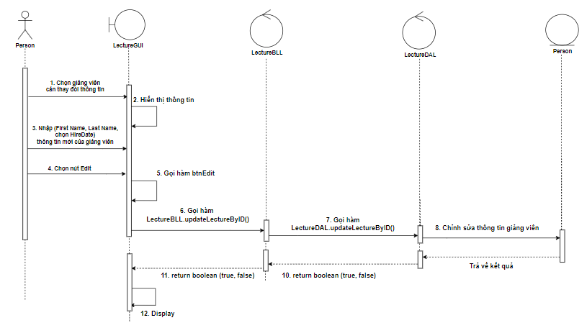

Sơ đồ tuần tự chức năng xử lý sửa giảng viên

**DAL**

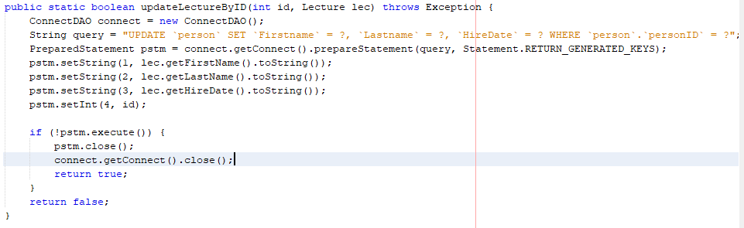

**BLL**



**GUI**

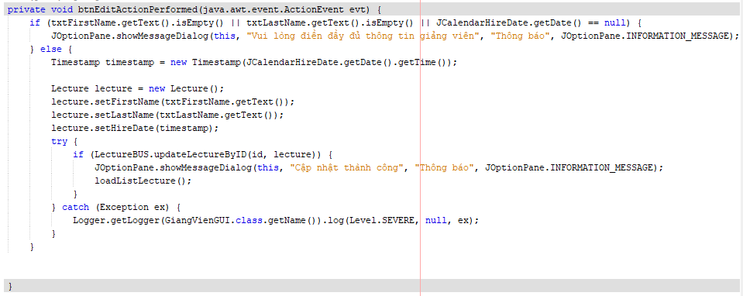

###### d. Xử lý xóa giảng viên.

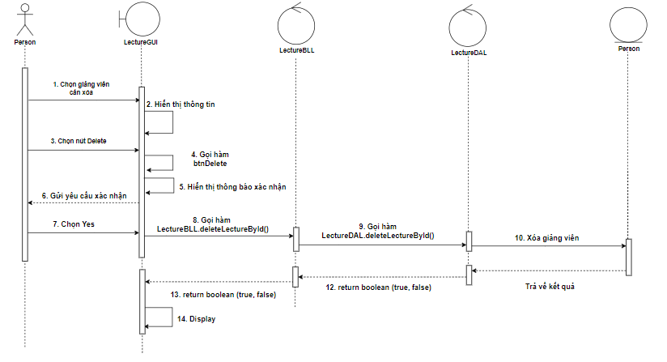

Sơ đồ tuần tự chức năng xử lý xóa giảng viên

**DAL**

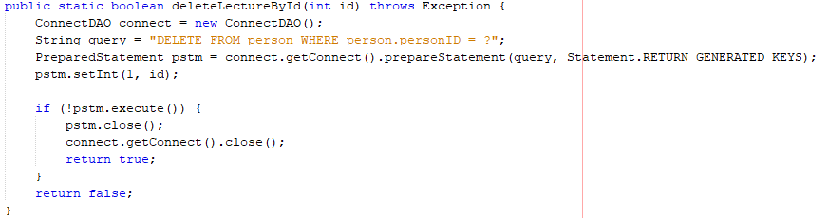

**BLL**

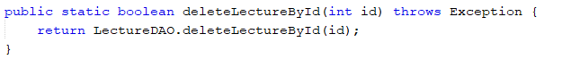

**GUI**

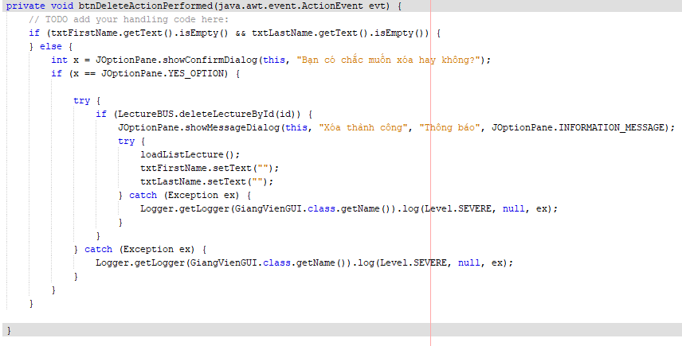

###### e. Xử lý tìm giảng viên.

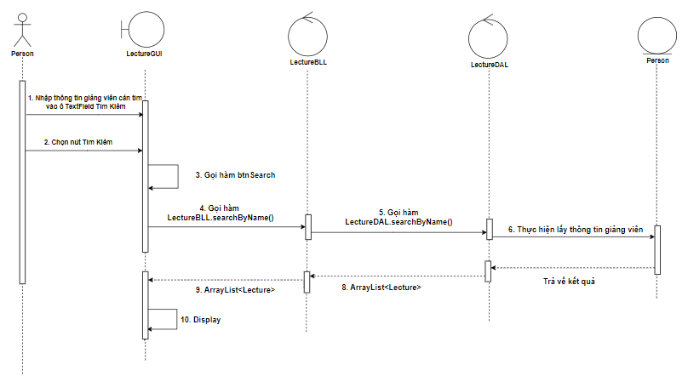

Sơ đồ tuần tự chức năng xử lý tìm giảng viên theo tên

**DAL**

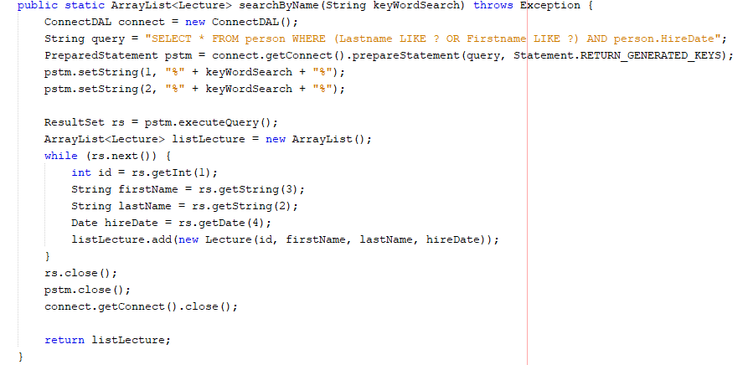

**BLL**

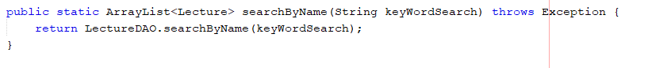

**GUI**

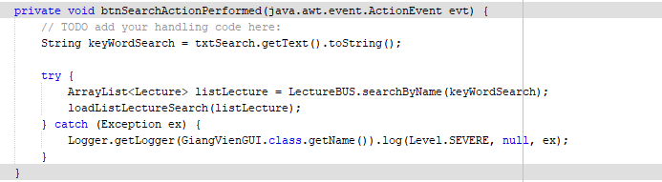

#### 1.2. Quản lý sinh viên.

##### 1.2.1. Sơ đồ lớp

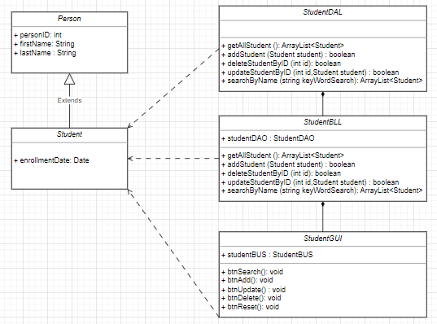

##### 1.2.2. Các xử lý về chức năng

###### a. Xử lý hiển thị danh sách sinh viên

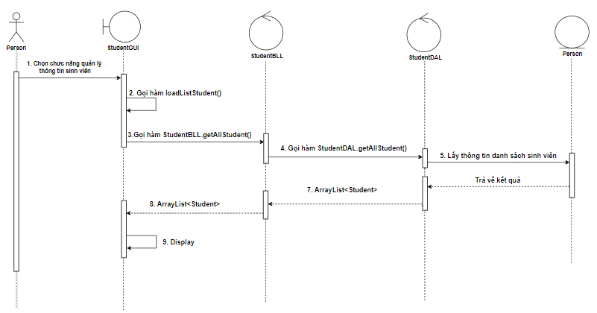

Sơ đồ tuần tự chức năng xử lý hiển thị danh sách sinh viên

**DAL**

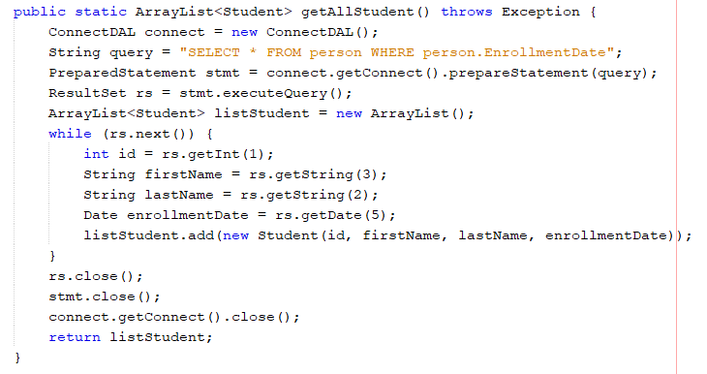

**BLL**

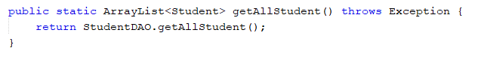

**GUI**

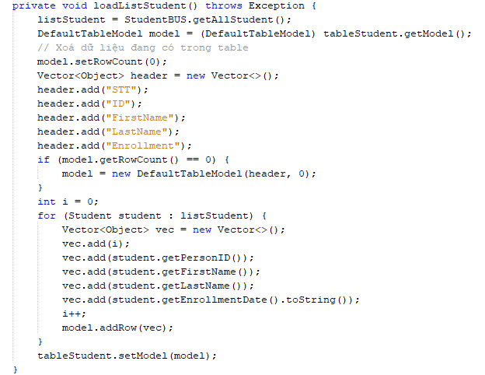

###### b. Xử lý thêm sinh viên

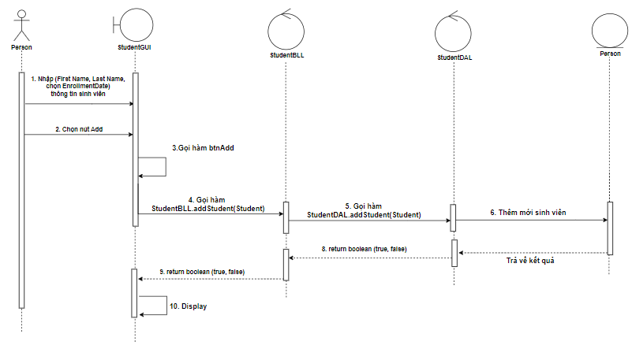

**DAL**

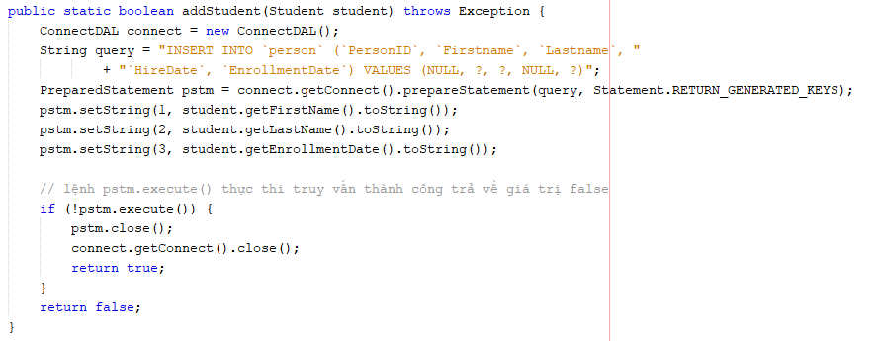

**BLL**

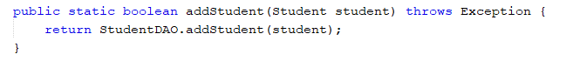

**GUI**

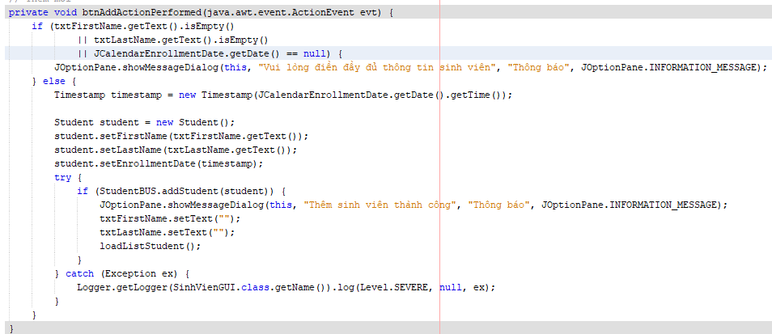

###### c. Xử lý sửa sinh viên

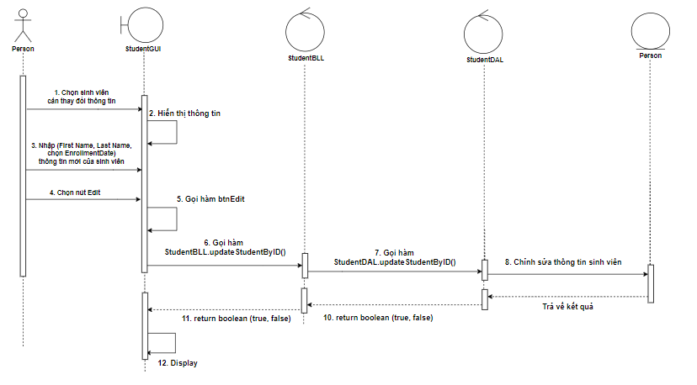

**DAL**

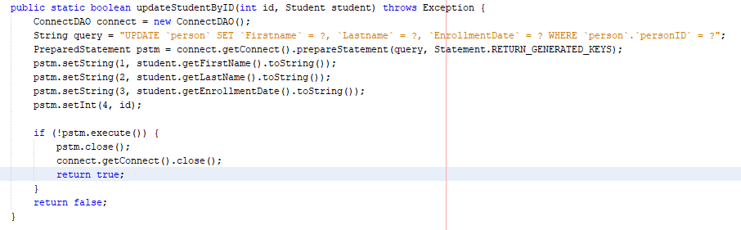

**BLL**



**GUI**

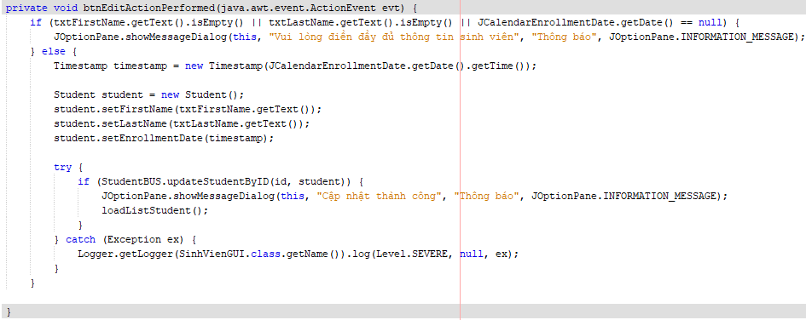

###### d. Xử lý xóa sinh viên

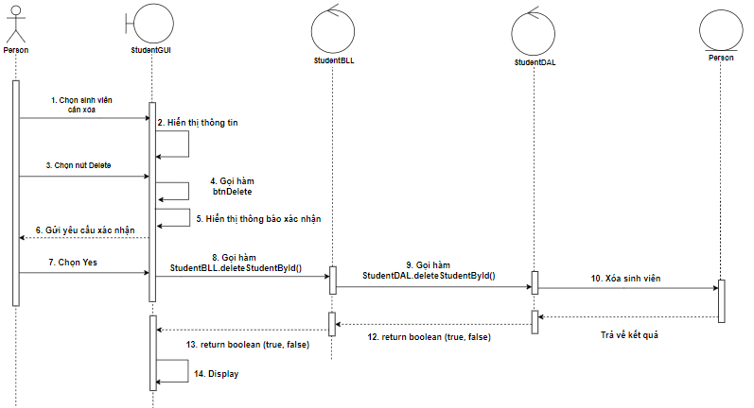

**DAL**

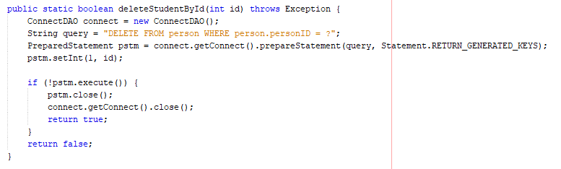

**BLL**

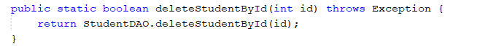

**GUI**

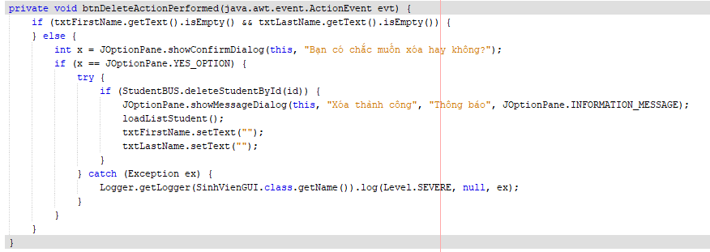

###### e. Xử lý tìm sinh viên

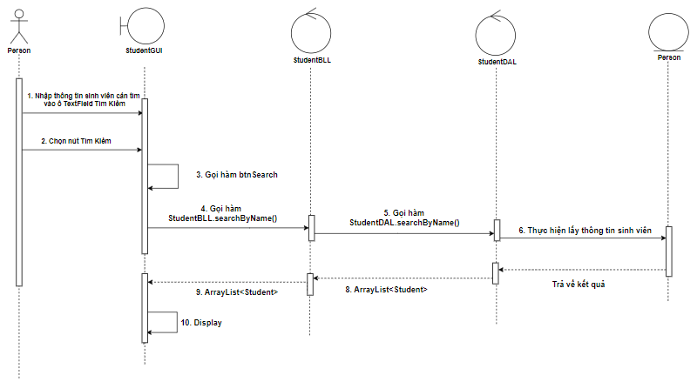

**DAL layer**

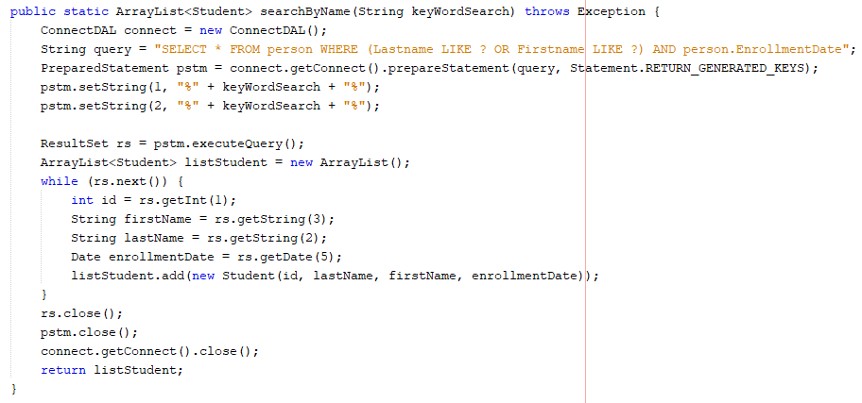

**BLL layer**



**GUI layer**

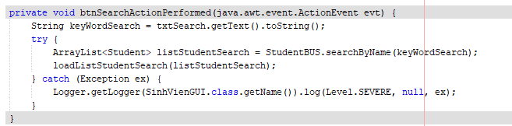

### 2. Chức năng quản lý các khóa học online, onsite

#### 2.1. Quản lý khóa học online

##### 2.1.1. Sơ đồ lớp

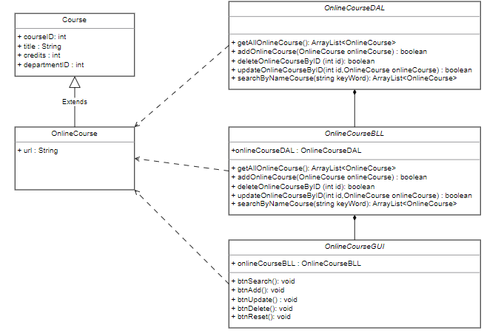

##### 2.1.2. Các xử lý về chức năng

###### a. Xử lý hiện thị danh sách các khóa học online

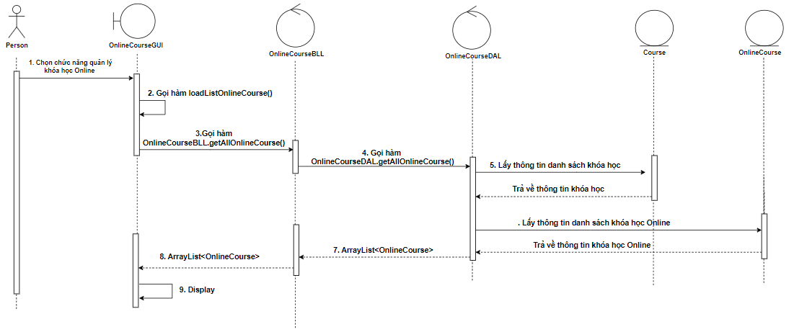

**DAL**

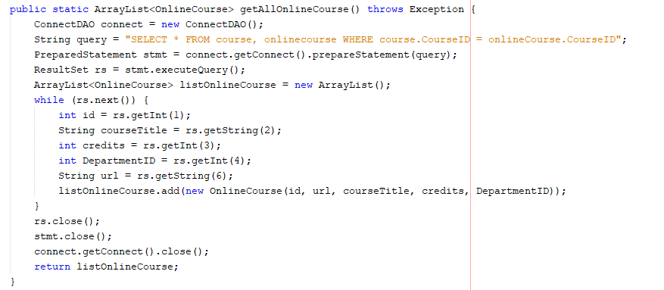

**BLL**



**GUI**

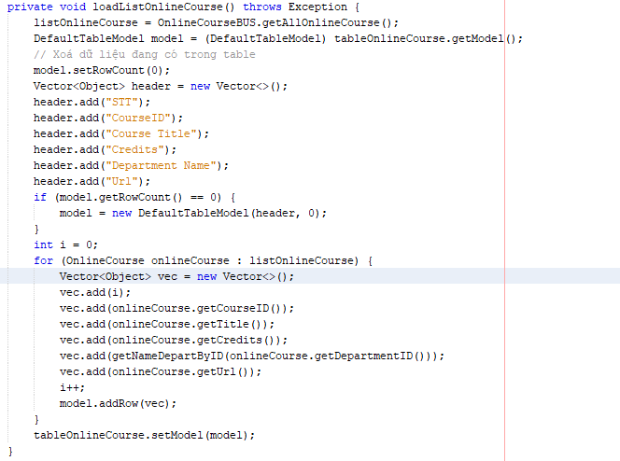

###### b. Xử lý thêm khóa học online

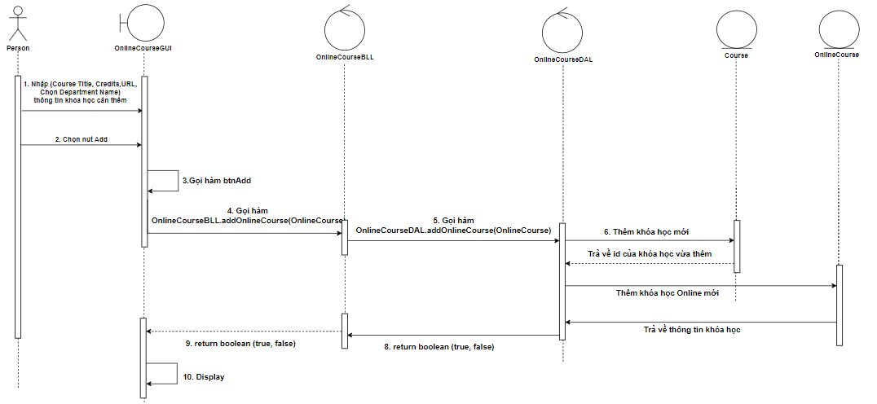

**DAL**

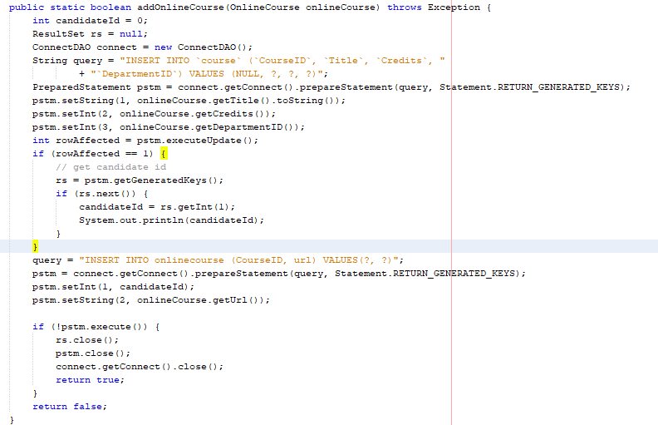

**BLL**

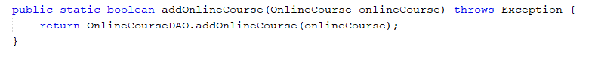

**GUI**

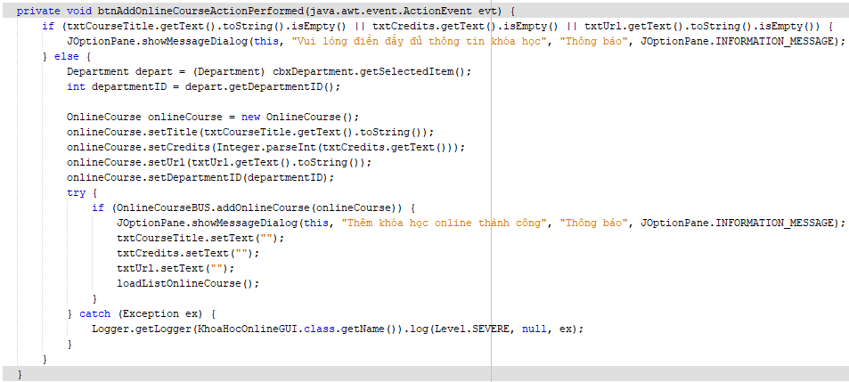

###### c. Xử lý sửa khóa học online

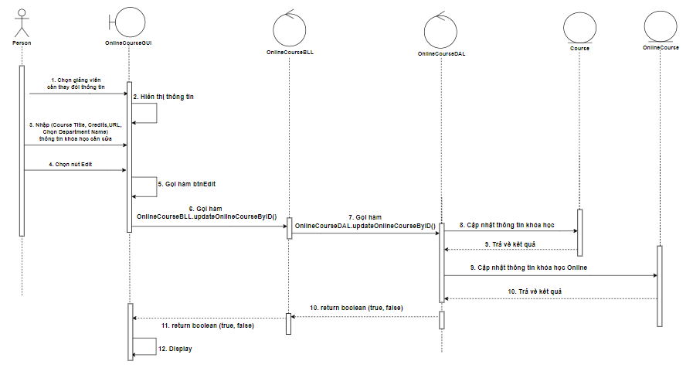

**DAL layer**

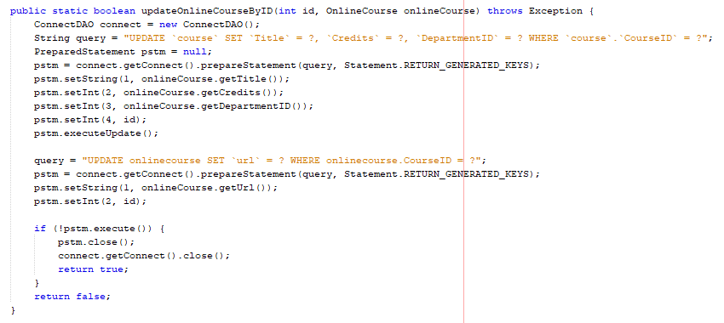

**BLL layer**



**GUI layer**

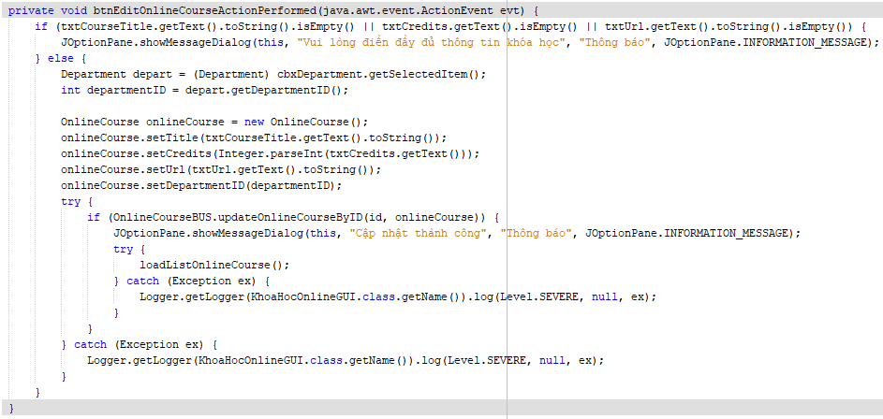

###### d. Xử lý xóa khóa học online

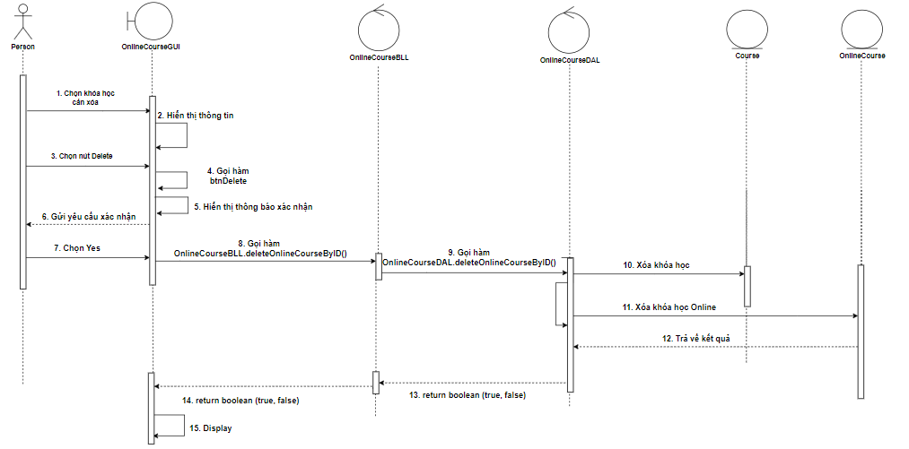

**DAL layer**

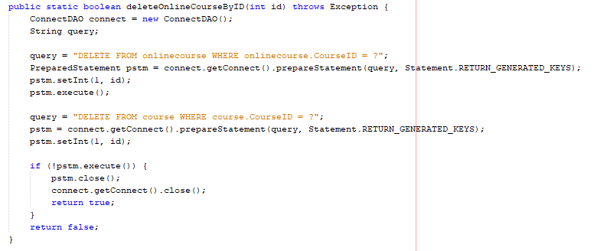

**BLL layer**

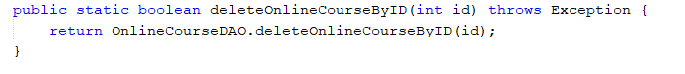

**GUI layer**

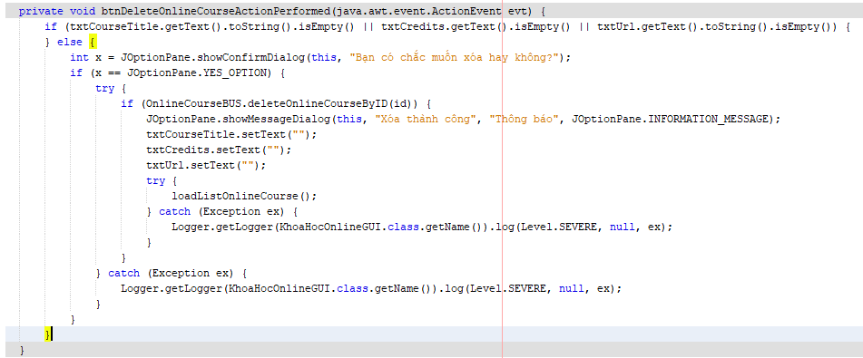

###### e. Xử lý tìm kiếm khóa học online

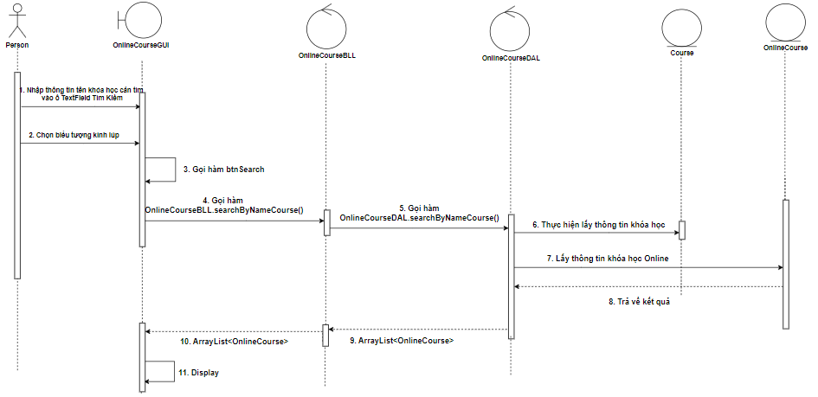

**DAL layer**

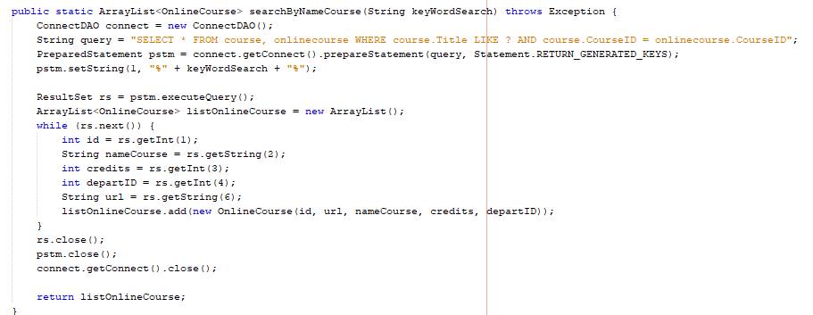

**BLL layer**



**GUI layer**

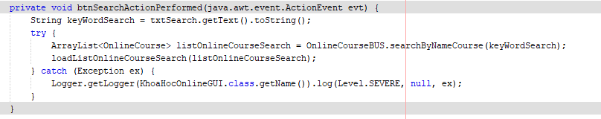

#### 2.2. Quản lý khóa học onsite

##### 2.2.1. Sơ đồ lớp

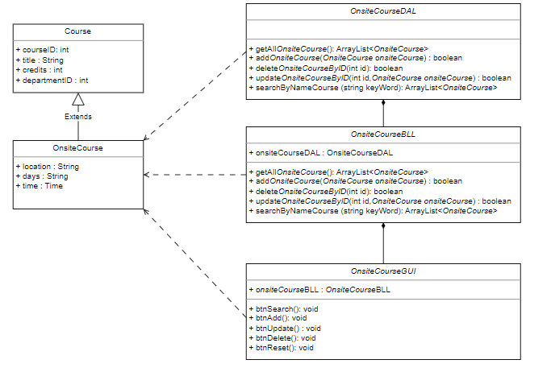

##### 2.2.2. Các xử lý về chức năng

###### a. Xử lý hiển thị danh sách các khóa học onsite

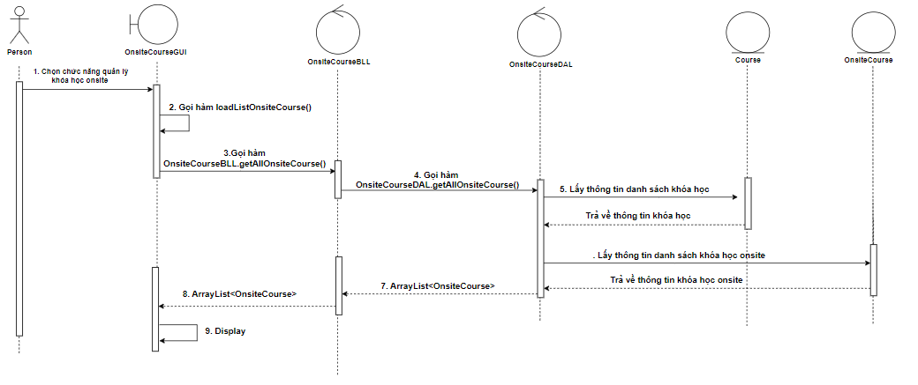

**DAL layer**

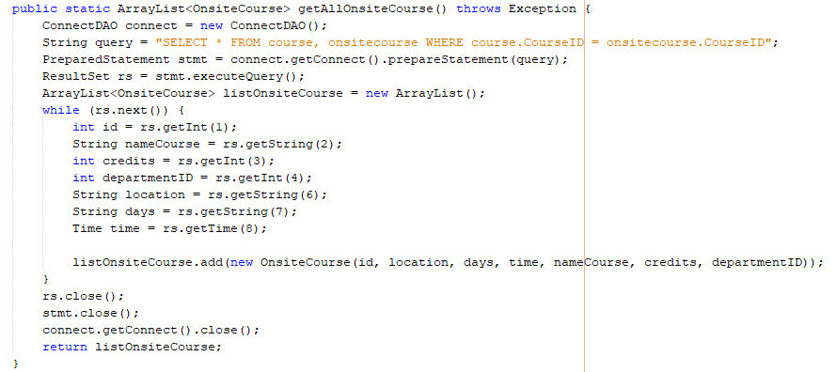

**BLL layer**



**GUI layer**

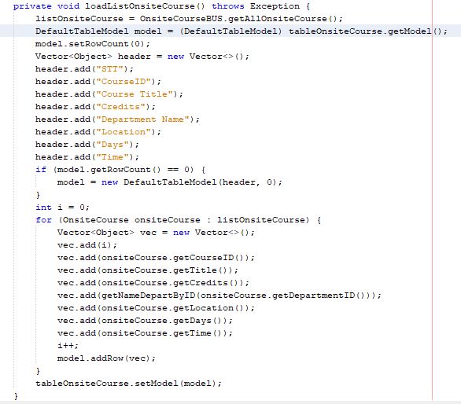

###### b. Xử lý thêm khóa học onsite

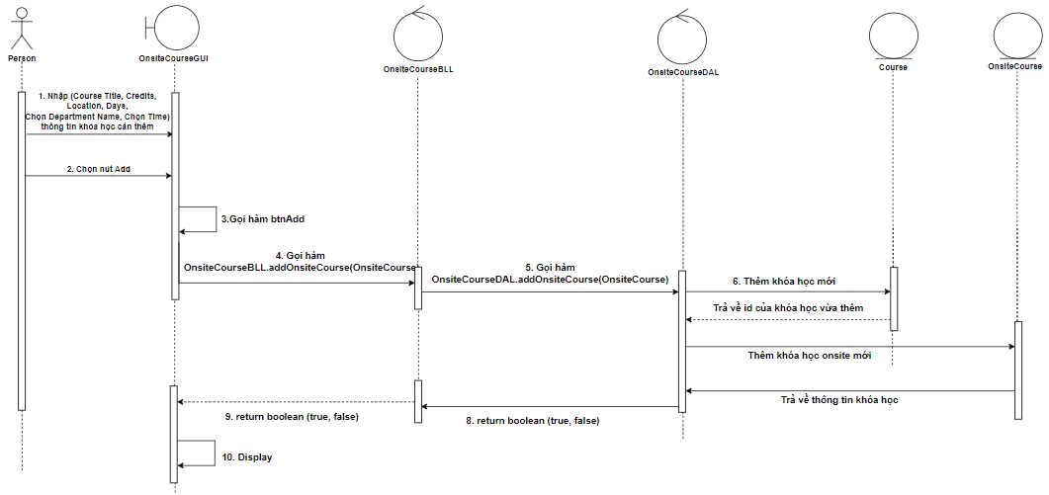

**DAL**

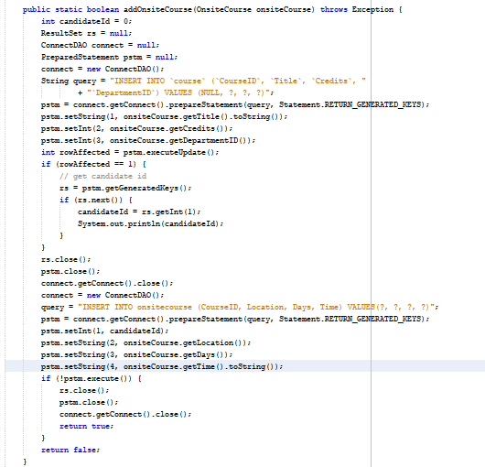

**DLL**

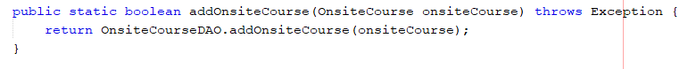

**GUI**

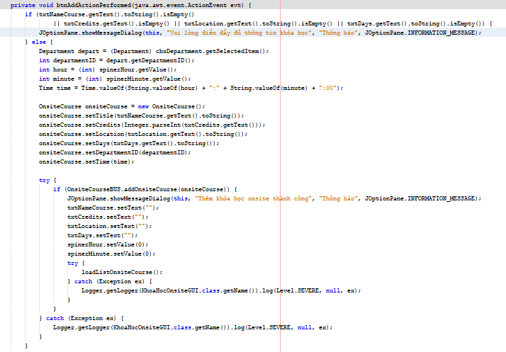

###### c. Xử lý sửa khóa học onsite

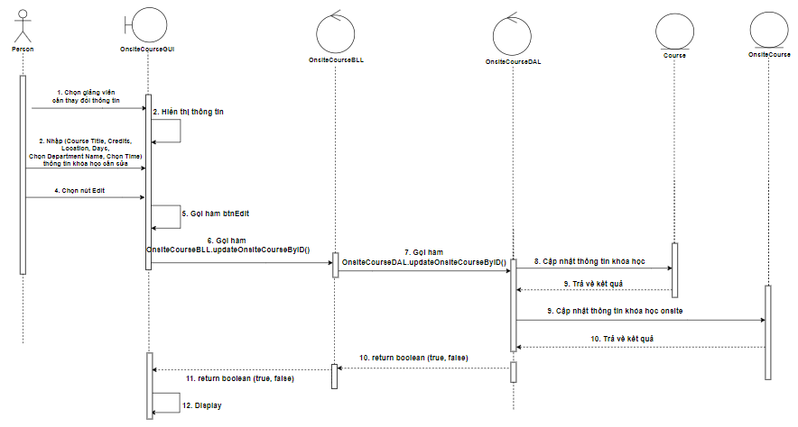

**DAL**

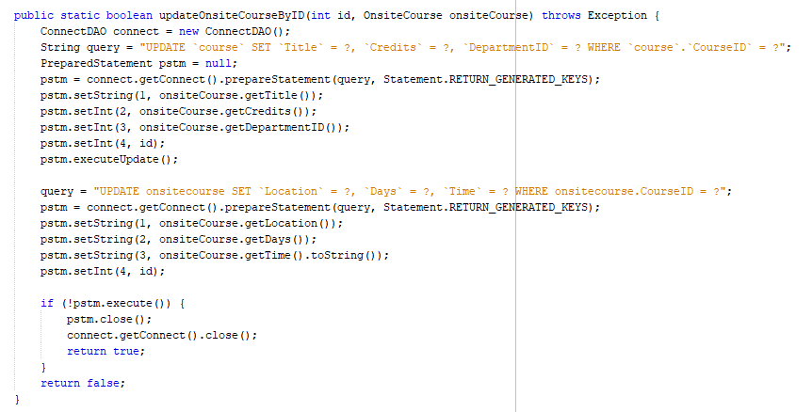

**BLL**



**GUI**

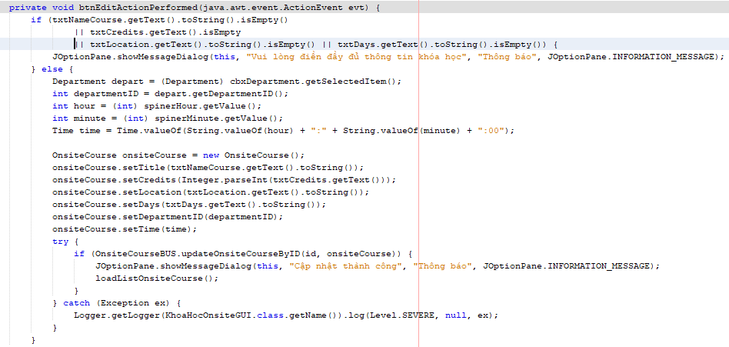

###### d. Xử lý xóa khóa học onsite

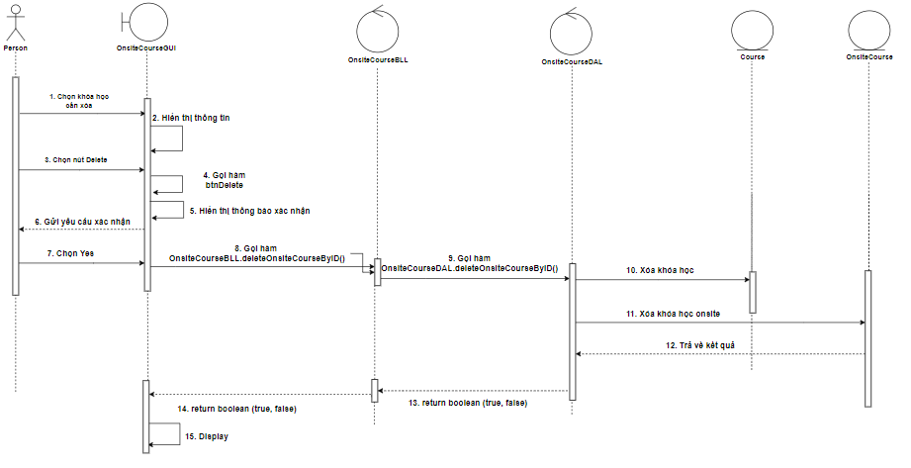

**DAL layer**

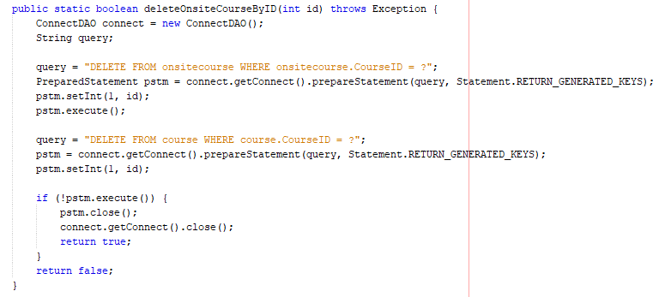

**BLL layer**

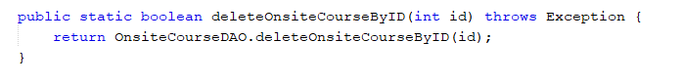

**GUI layer**

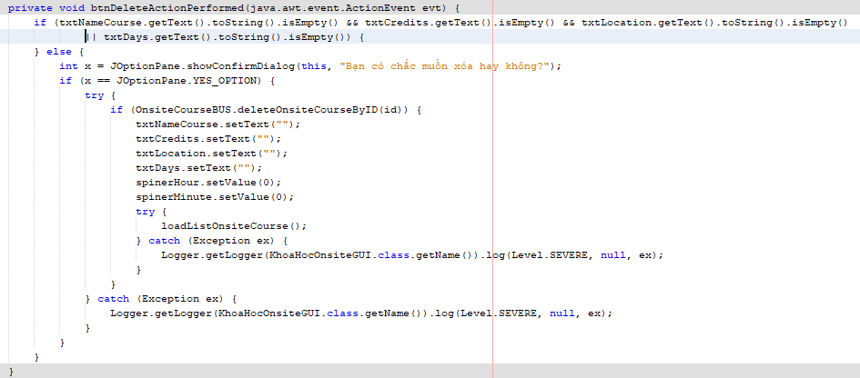

###### e. Xử lý tìm kiếm khóa học onsite

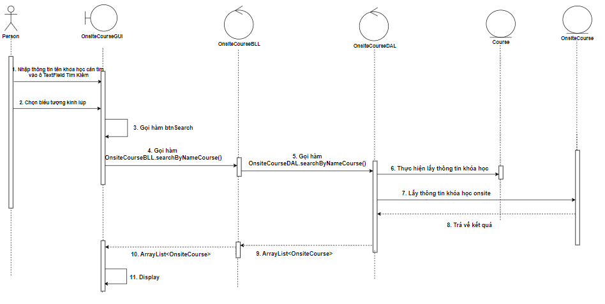

**DAL layer**

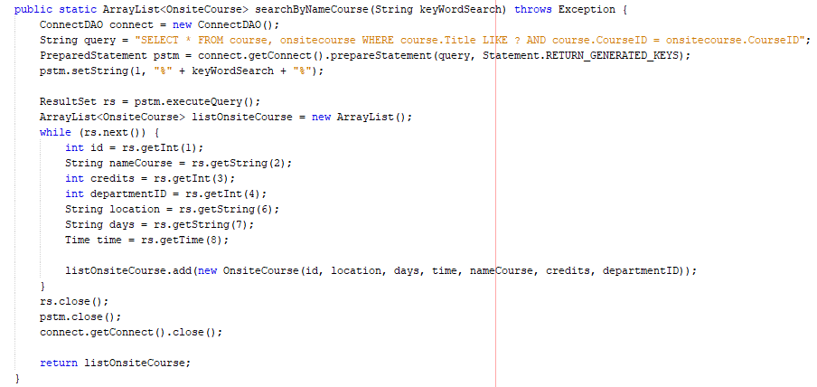

**BLL layer**



**GUI layer**

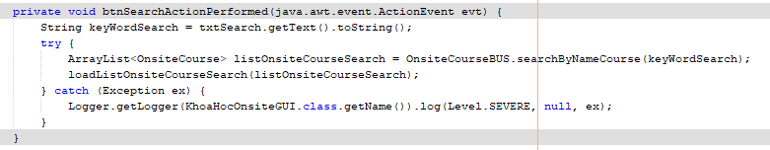

### 3. Chức năng phân công giảng dạy

#### 3.1. Phân công giảng dạy

##### 3.1.1. Sơ đồ lớp

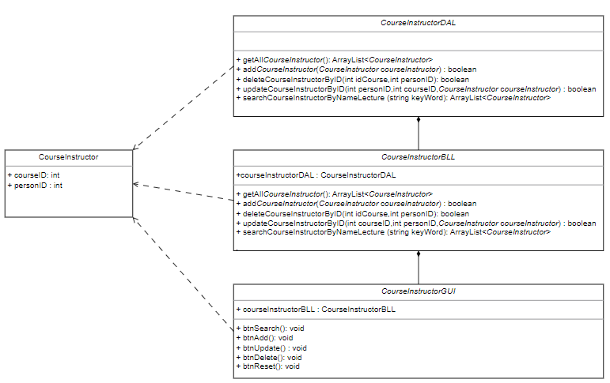

##### 3.1.2. Các xử lý về chức năng

###### a. Xử lý hiển thị danh sách phân công giảng dạy

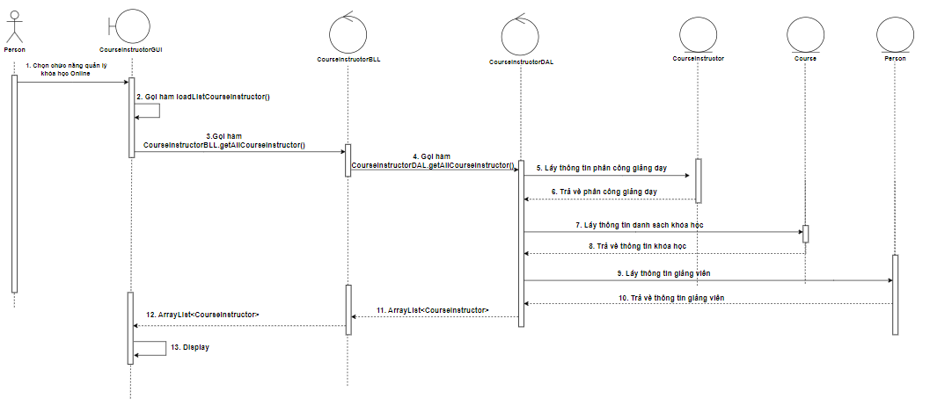

**DAL**

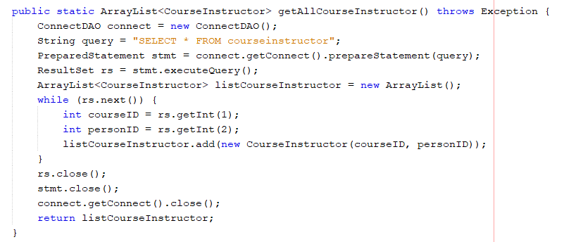

**BLL**



**GUI**

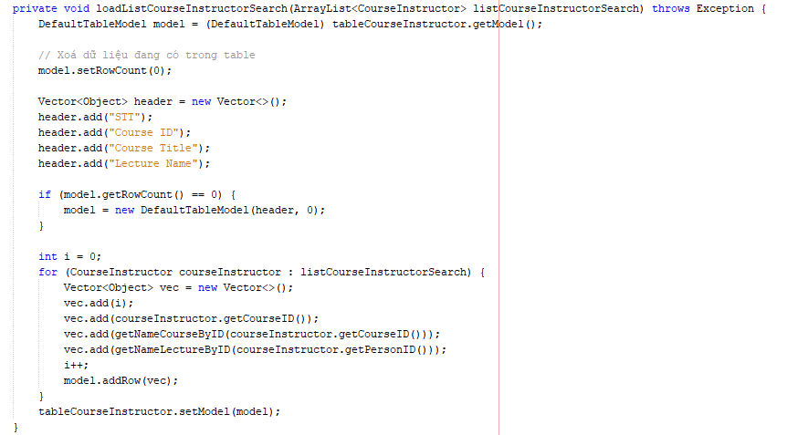

###### b. Xử lý thêm phân công giảng dạy

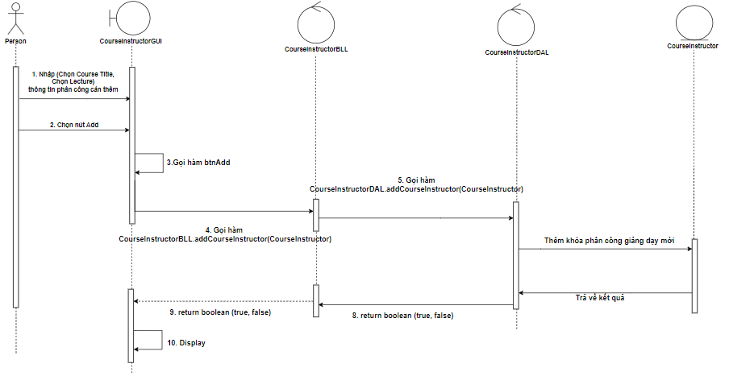

**DAL**

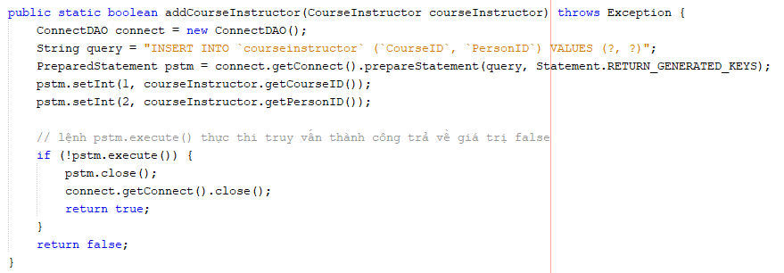

**BLL**



**GUI**

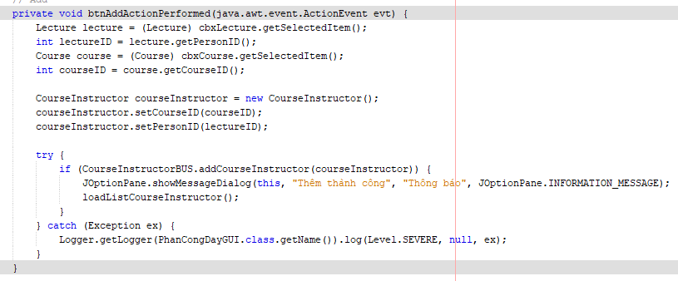

###### c. Xử lý sửa phân công giảng dạy

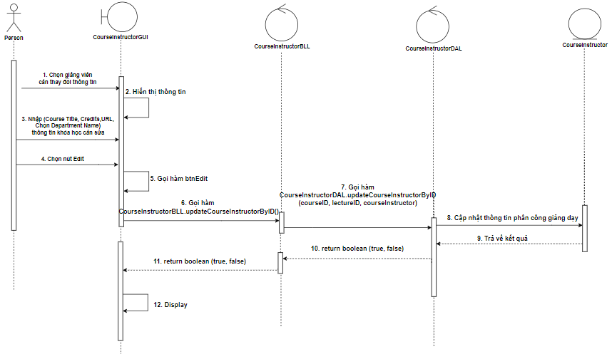

**DAL layer**

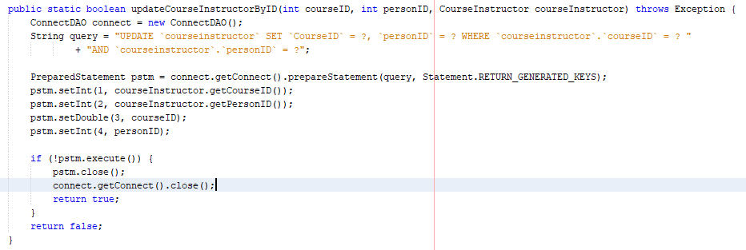

**BLL layer**



**GUI layer**

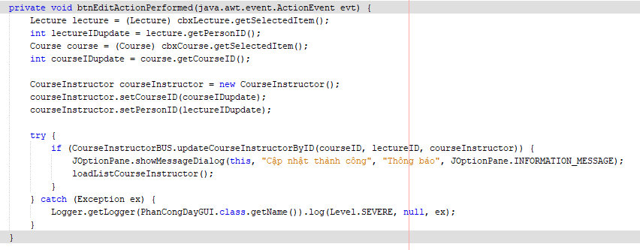

###### d. Xử lý xóa phân công giảng dạy

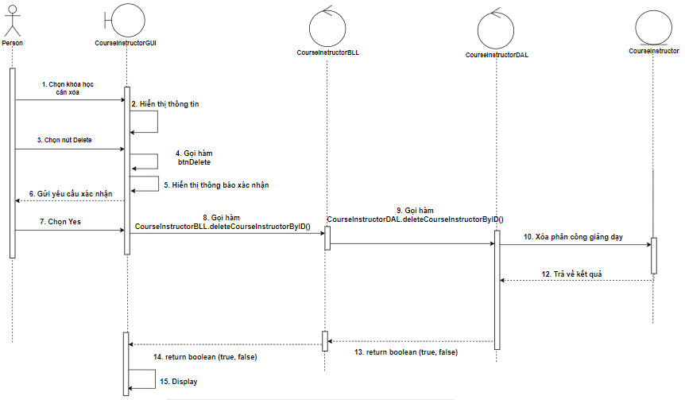

**DAL**

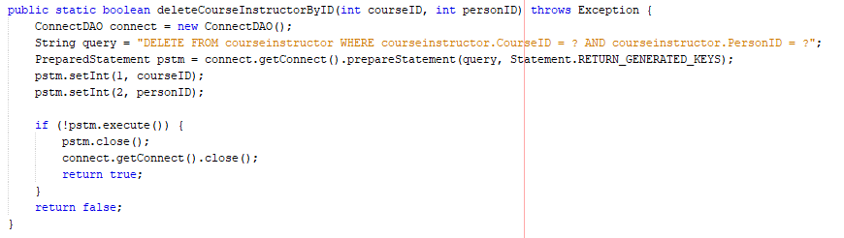

**BLL**



**GUI**

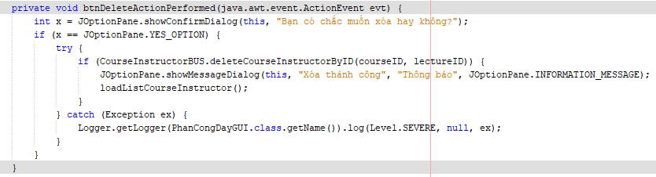

###### e. Xử lý tìm kiếm phân công giảng dạy

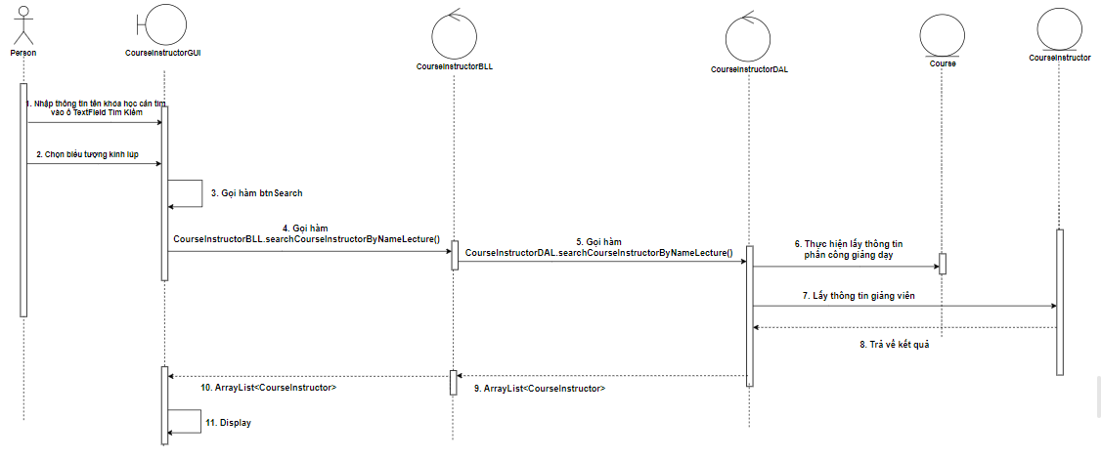

**DAL layer**

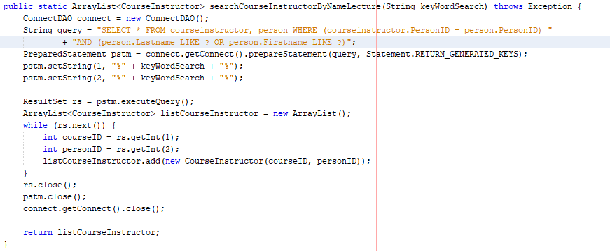

**BLL layer**



**GUI layer**

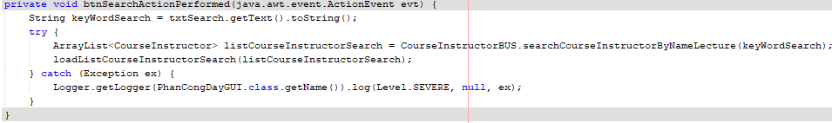

### 4. Chức năng quản lý kết quả học tập

#### 4.1. Quản lý kết quả học tập

##### 4.1.1. Sơ đồ lớp

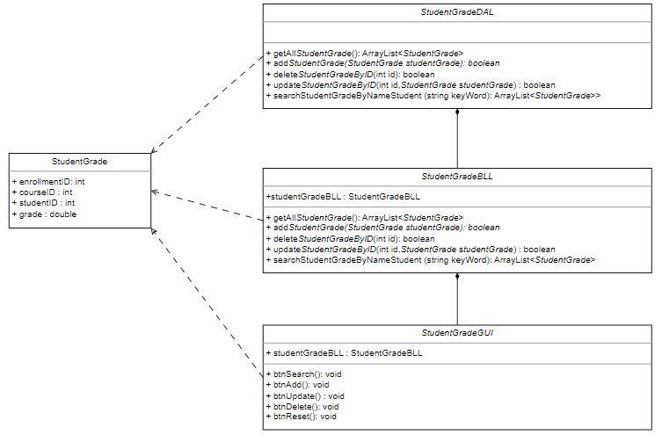

##### 4.1.2. Các xử lý về chức năng

###### a. Xử lý hiển thị danh sách kết quả học tập

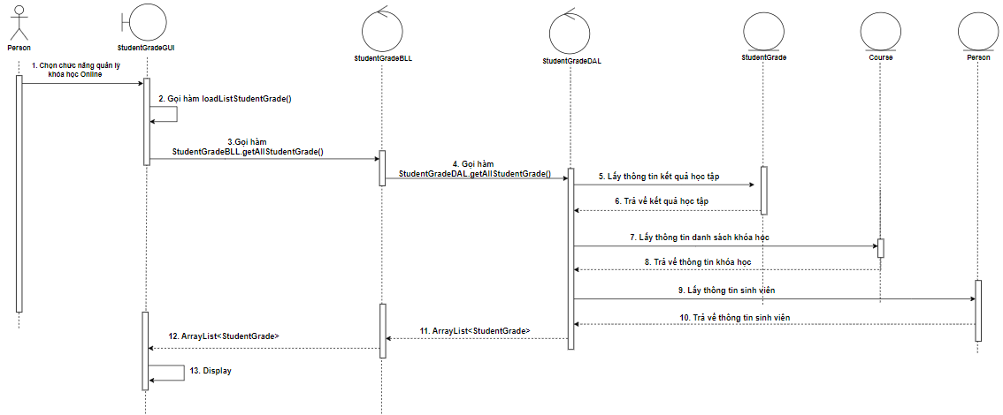

**DAL**

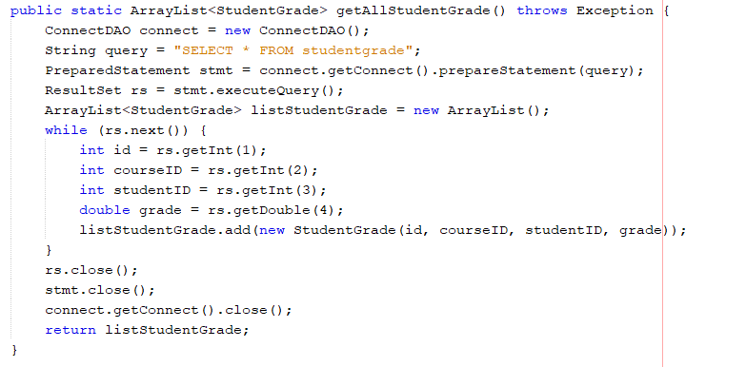

**BLL**



**GUI**

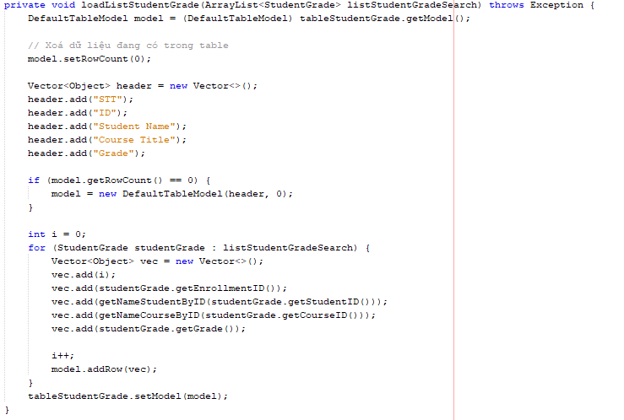

###### b. Xử lý thêm kết quả học tập

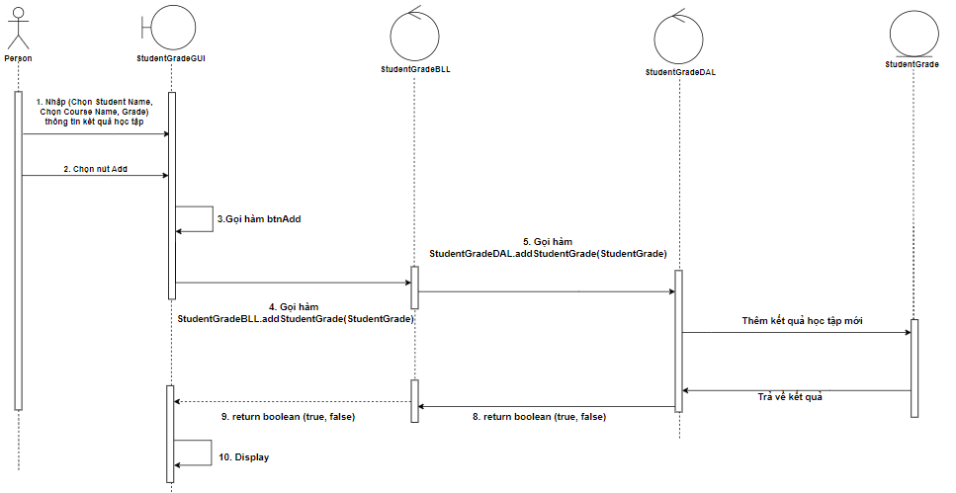

**DAL**

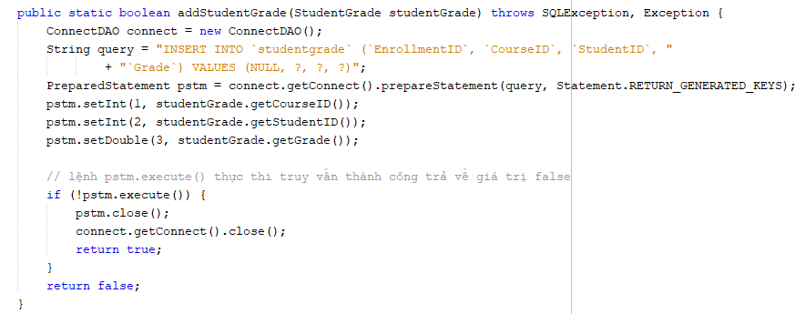

**BLL**

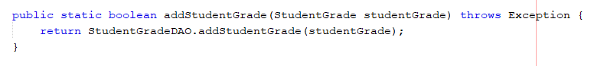

**GUI**

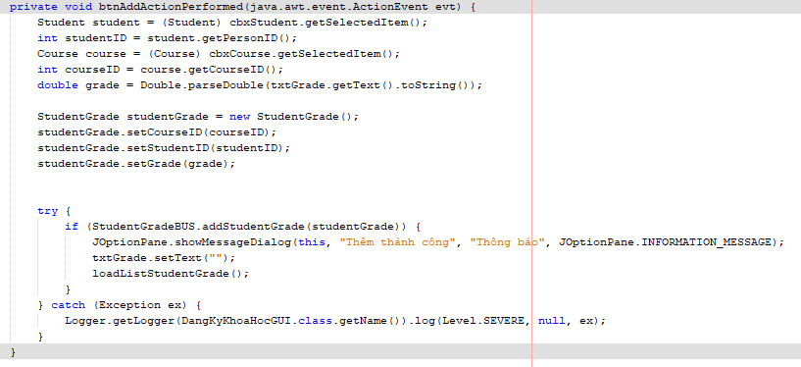

###### c. Xử lý sửa kết quả học tập

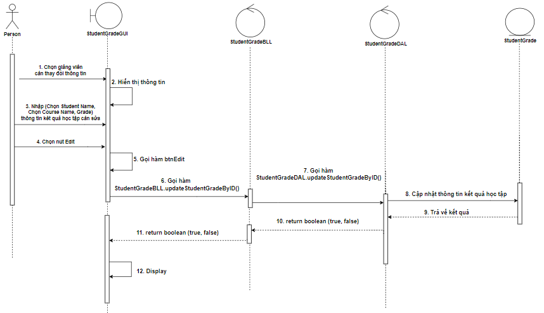

**DAL**

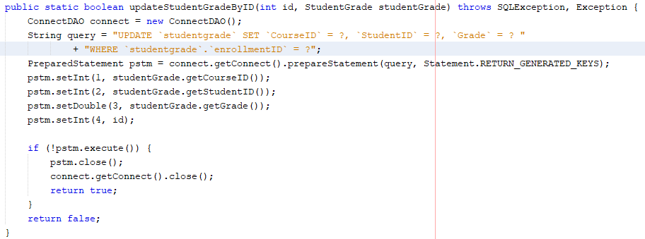

**BLL**



**GUI**

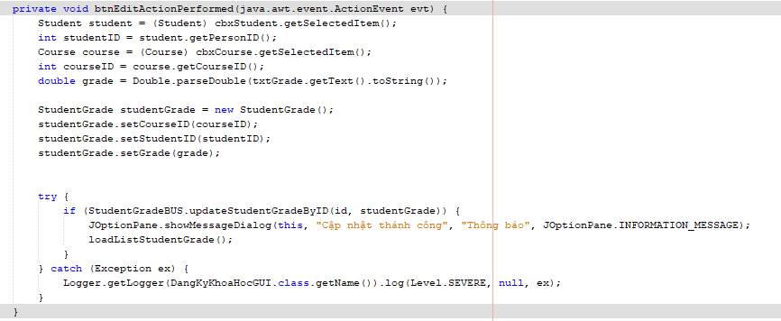

###### d. Xử lý xóa kết quả học tập

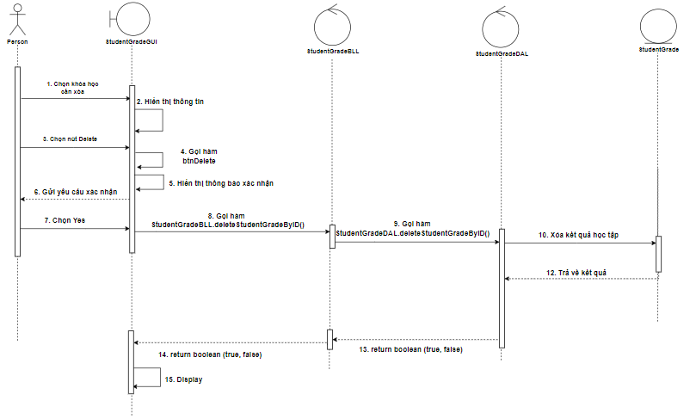

**DAL**

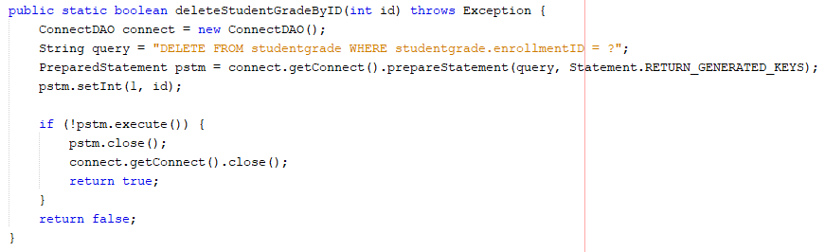

**BLL**

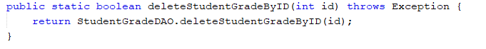

**GUI**

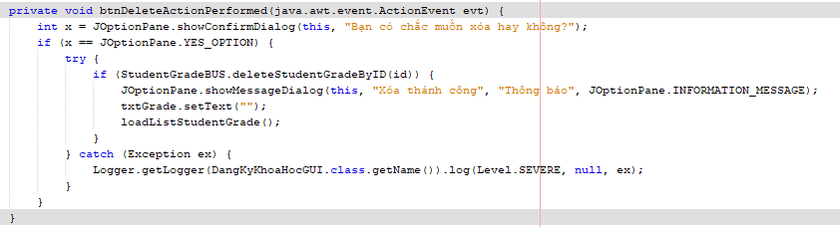

###### e. Xử lý tìm kiếm kết quả học tập

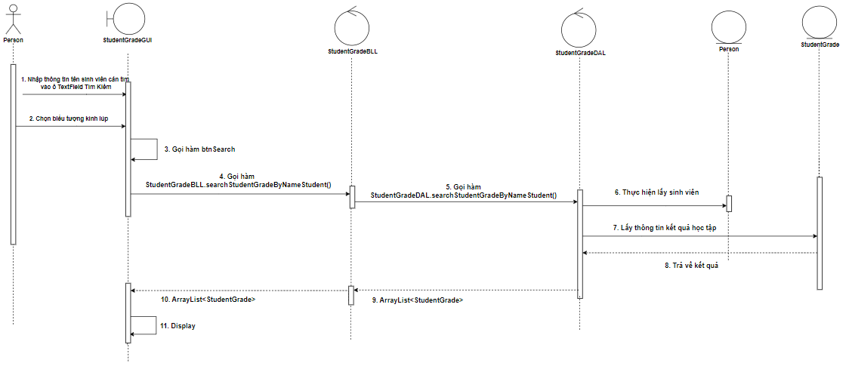

**DAL**

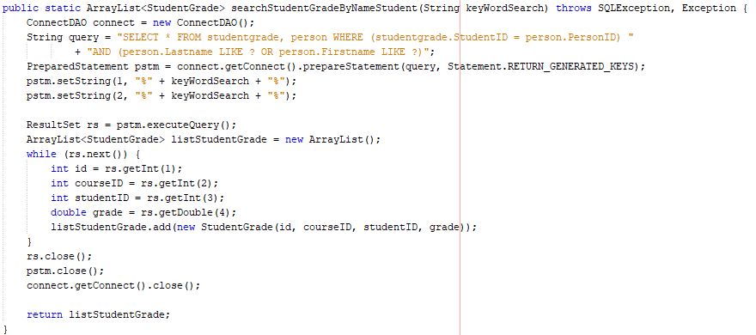

**BLL**



**GUI**

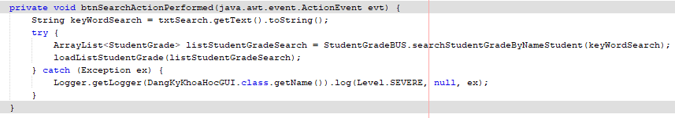

# CHƯƠNG 3 : Hướng dẫn cài đặt phần mềm

## I. Hướng dẫn cài đặt

### 1. Cài đặt XAMPP và Netbeans (Eclipse)

Lên trang chủ của XAMPP và tải bản mới nhất về để cài đặt :

[Download XAMPP (apachefriends.org)](https://www.apachefriends.org/download.html)

Lên trang chủ của Netbeans và tải bản mới nhất để cài đặt :

[Downloading Apache NetBeans 17](https://netbeans.apache.org/download/nb17/)

### 2. Cài đặt phần mềm

- Tải file SQL (phía dưới) và bật XAMPP lên, sau đó vào localhost:port/phpmyadmin và import file sql vào trong CSDL.

- Tải source code và import vào trong Netbeans hoặc IDE nào khác mà bạn sử dụng.

- Khởi động project.

**Link source code :** *https://github.com/tdat7749/XDMHPL_Project1*

**Link file SQL :**

*https://drive.google.com/file/d/1-C9MJG-PAM25mtXPj9F6FJDietjinhdD/view*